Coleta, preparação e análise de dados

PROJETO EXTENSIONISTA

Relatório Projeto Extensionista: Dashboard analítico de apoio à preparação de jovens e adultos para o ENCCEJA

Larissa Oliveira da Silva
Maria Eduarda da Silveira Schüler
Nícolas Paganotto Salles

Profª Katherine Bianchini Esper
2026

Sumário
Fase 1 - Compreensão do Negócio
1. Questão de pesquisa 4
2. Justificativa da relevância 4
3. Objetivos do projeto 4
4. Bases de dados selecionadas 4
5. Descrição das bases de dados 5

Fase 2 - Compreensão dos Dados
6. Análise Exploratória 5
7. Problemas identificados 5
8. Planejamento da preparação 5
9. Repositório e Scripts de Automação 5

Fase 3 - Preparação, Análise e Resultados
10. Introdução 6
11. Anexo dos relatórios da Fase 1 e 2 6
12. Descrição da Etapa de Preparação dos Dados 6
Análise gráfica exploratória (analiseGrafica.py) 6
Construção do dashboard interativo (dashboard.py) 6
13. Visualizações e Dashboard - Resultados Gráficos 6
14. Discussão dos Resultados 6
Absenteísmo como problema central e não a falta de tempo 6
Idade não é uma barreira, mas o tempo fora da escola pode ser 6
Impactos socioeconômicos: relações mais fracas e menos lineares do que o esperado 6
Queda da participação: o risco mais urgente para o projeto 6
Limitações e desafios encontrados 6
15. Conclusões 6
16. Referências 6

Relatórios Individuais de Participação
17. Identificação 7
18. Contribuição Pessoal 7
19. Reflexão sobre o Trabalho em Grupo 7
20. Autoavaliação 7
21. Identificação 7
22. Contribuição Pessoal 7
23. Reflexão sobre o Trabalho em Grupo 7
24. Autoavaliação 7
25. Identificação 7
26. Contribuição Pessoal 7
27. Reflexão sobre o Trabalho em Grupo 7
28. Autoavaliação 7

ANEXO I: Entrevista com um profissional da Educação (16/05/2026)

ETAPA 1: Conhecendo o entrevistado 8
ETAPA 2: Aplicações da TI 8

ANEXO II: Pesquisa de Perfis de Usuário
Objetivo da coleta 9
Público-alvo e identificação dos participantes 9
Técnica escolhida 9
Questões éticas 9
Questões e estratégia de aplicação 9
Forma de registro da coleta 9
Estudo piloto 9
Consolidação dos Dados Coletados 9

ANEXO III: Personas
Descrição das personas 15

Fase 1 - Compreensão do Negócio

Questão de pesquisa
A questão central do projeto busca relacionar o problema educacional da evasão e da defasagem escolar no Brasil com uma proposta tecnológica orientada por dados. Nesse sentido, a pesquisa pretende compreender quais barreiras dificultam a permanência e a retomada dos estudos, quais perfis de usuários são mais afetados por essas barreiras e quais funcionalidades podem tornar a preparação para o Encceja (Exame Nacional para Certificação de Competências de Jovens e Adultos) mais acessível, guiada e aderente à rotina dos estudantes.
- Como a análise de dados educacionais, socioeconômicos e de experiência do usuário pode fundamentar o desenvolvimento do ENCCEJA+, uma plataforma digital capaz de apoiar jovens e adultos que não concluíram a educação básica na preparação para o Exame Nacional para Certificação de Competências de Jovens e Adultos (ENCCEJA)?
- De que forma recursos como trilhas de estudo, videoaulas curtas, simulados, provas anteriores, correção de redação por inteligência artificial (IA), acessibilidade e acompanhamento pedagógico podem contribuir para reduzir obstáculos de motivação, tempo, organização e acesso a materiais atualizados?
Através do cruzamento de microdados públicos e pesquisas primárias, pretendemos identificar quais funcionalidades pedagógicas e dados de monitoramento aumentam o engajamento de alunos de baixa renda e a eficiência de profissionais em ONGs.
Em anexo, ao final deste relatório, temos a entrevista realizada com a profissional de educação, mãe de um dos integrantes do grupo: Maria Eduarda Schüler

Justificativa da relevância
Este projeto constitui um trabalho independente, que continua e complementa pesquisas de disciplinas anteriores, sendo expandido neste relatório através da análise técnica dos microdados do INEP e da proposta de criação de um dashboard de apoio. Para mais detalhes acesse os anexos a seguir: perfis de usuário e personas desenvolvidas no projeto.
A educação básica no Brasil enfrenta um cenário de exclusão persistente. Segundo os dados da PNAD Contínua (IBGE 2024/2025), o país ainda registra 9,1 milhões de pessoas com 15 anos ou mais analfabetas. Embora a taxa de 5,3% seja a menor da série histórica, o volume absoluto de cidadãos sem instrução básica demanda soluções tecnológicas de alto alcance para facilitar o reingresso acadêmico.
O abandono escolar é o principal gargalo: 8,7 milhões de jovens entre 14 e 29 anos não concluíram o ensino médio. O dado mais alarmante da PNAD indica que 42,0% dos jovens abandonam os estudos por necessidade de trabalho, o que valida a proposta do ENCCEJA+ em oferecer videoaulas curtas e trilhas personalizadas, adaptáveis a rotinas exaustivas de trabalho formal e informal.
O projeto une o problema social da evasão, que afeta majoritariamente pessoas negras, a uma solução tecnológica centralizada. O foco é democratizar o acesso e transformar dados em ações pedagógicas para combater o absenteísmo histórico.

Objetivos do projeto
Geral:
Implementar um Dashboard destinado a professores e gestores pedagógicos de organizações sociais, focado no monitoramento analítico de performance e na visualização detalhada do progresso dos estudantes através do processamento de microdados educacionais e oficiais do INEP.
Específicos:
- Selecionar bases públicas (Microdados INEP/IBGE) e insumos de pesquisa que permitam compreender o cenário educacional brasileiro e o público potencial do projeto.
- Relacionar dados de evasão, atraso escolar, escolaridade e analfabetismo com as necessidades identificadas em entrevistas e estudos de experiência do usuário (UX).
- Otimizar o trabalho dos professores e a gestão escolar por meio do monitoramento do desempenho dos alunos, integrando ferramentas administrativas (Dashboards) que garantam a qualidade e a atualização contínua dos materiais.

Bases de dados selecionadas
Para esta primeira fase, as bases e fontes foram selecionadas por sua capacidade de apoiar a compreensão do problema educacional, do público-alvo e da proposta de solução.
- Microdados do INEP referentes aos anos de 2022 a 2024, com recorte geográfico para o estado do Rio Grande do Sul.
- Relatório do IBGE sobre indicadores educacionais de 2024: será usado como referência contextual para justificar a relevância nacional do problema, especialmente em relação a analfabetismo, atraso escolar e jovens que não concluíram o ensino médio.
- Questionários socioeconômicos do INEP: serão considerados para compreender renda, escolaridade, ocupação, composição familiar e outros fatores que podem influenciar a preparação e a permanência nos estudos.
- Dados de experiência do usuário coletados no formulário "Coleta de Dados - Encceja (respostas)".xls: serão usados como insumo qualitativo e quantitativo para entender expectativas sobre plataforma de estudos, formatos preferidos de conteúdo, dificuldades de preparação e necessidades de suporte.
- Entrevista com profissional da educação (ANEXO I): serão utilizadas para representar a visão de uma profissional com experiência em EJA, preparação para ENCCEJA, gestão pedagógica e necessidades de educadores e estudantes.
Nesta fase, essas fontes foram tratadas como insumos de compreensão do negócio. A limpeza da base de dados, a padronização de variáveis, o tratamento de valores ausentes e a integração entre arquivos serão documentados apenas na Fase 2.

Fase 2 - Compreensão dos Dados

Descrição das bases de dados
O processamento técnico iniciou-se com a filtragem dos microdados do INEP, restringindo o escopo ao Rio Grande do Sul. Realizamos a limpeza de dados removendo ausentes em todas as provas e corrigindo inconsistências de idade.
A base original de 292.938 linhas foi reduzida para 142.628 linhas após o tratamento de valores nulos no questionário socioeconômico e a correção de cartões de resposta em branco para nota zero. Um passo crítico foi a remoção de registros de menores de idade tentando realizar a prova de Ensino Médio, o que constitui violação das regras do exame.
Notou-se ainda um nicho resiliente de 79 candidatos com mais de 70 anos, evidenciando o potencial inclusivo da ferramenta.

Análise Exploratória
A síntese técnica, apoiada pela análise de scripts Python, revelou insights fundamentais:
- Evolução da Redação: Identificou-se uma melhora progressiva nas notas médias de Redação no RS, saltando de 5,48 (2022) para 6,07 (2024), o que reforça a IA de correção como recurso estratégico.
- Participação Crítica: 2024 registrou a menor participação proporcional, correlacionada a um aumento na distância entre inscrição e comparecimento real.
- Paradoxo do Absenteísmo: A taxa de abstenção no RS é de 51,3%. Cruzamentos de dados mostram que, embora trabalhadores tenham médias ligeiramente inferiores devido ao cansaço, o maior índice de faltas ocorre entre não-trabalhadores.
- Hipótese Qualitativa: O absenteísmo entre desempregados sugere inscrições automáticas via projetos sociais sem engajamento real, desafiando a lógica de que a "falta de tempo" é o único motor da evasão.
- Desempenho por Idade: Confirmou-se que o desempenho acadêmico é semelhante em todas as faixas etárias entre os que comparecem, provando que a idade não é barreira para a certificação.

Problemas identificados
Durante a manipulação dos dados, enfrentamos limitações de storage do sistema de versionamento (GitHub), pois os arquivos CSV excediam as dimensões permitidas. O planejamento para a próxima etapa envolve o uso intensivo de Python/Pandas com estratégias de particionamento de dados para garantir a eficiência das consultas que alimentarão o dashboard final.

Planejamento da preparação
Para a estruturação do dataset final que alimentará o dashboard pedagógico, executamos as seguintes etapas técnicas:
- Integração temporal e geográfica: fizemos a unificação dos microdados do INEP referentes aos anos de 2022, 2023 e 2024, aplicando a filtragem exclusiva de registros do estado do Rio Grande do Sul (RS) para otimizar a performance do processamento.
- Tratamento de Absenteísmo crítico: identificação e remoção manual dos candidatos que não compareceram a nenhuma das quatro provas, permitindo que as análises de desempenho reflitam apenas a proficiência dos estudantes que efetivamente realizaram o exame.
- Imputação de dados socioeconômicos: padronização dos valores nulos ou vazios no questionário socioeconômico (variáveis Q01 a Q06), substituindo-os pela categoria "Não declarado" para manter a integridade da base sem perder registros relevantes.
- Correção de valores de desempenho: conversão de valores 'NaN' em zero para os campos de notas de candidatos que marcaram presença no exame, mas entregaram o cartão de respostas em branco.
- Sanitização de regras de negócio: aplicação de filtros para eliminar registros que violam os requisitos de idade mínima estabelecidos pelo INEP para a obtenção da certificação de nível Médio.
- Consolidação para visualização: exportação da base higienizada para o arquivo encceja_rs_limpo_e_tratado.csv, estruturado com colunas otimizadas para consumo direto por scripts Python de visualização de dados.

Repositório e Scripts de Automação
Todo o código de engenharia de dados, higienização das bases do INEP utilizando a biblioteca Pandas, filtros de regras de negócio e análises exploratórias descritos neste relatório estão documentados e disponíveis para consulta pública.
Link do Repositório no GitHub: Acesse o Repositório do Projeto ENCCEJA+

Fase 3 - Preparação, Análise e Resultados

Introdução
As Fases 1 e 2 deste relatório estabeleceram, respectivamente:
- Entendimento do negócio: a relação entre evasão escolar, defasagem e a proposta do ENCCEJA+.
- Compreensão técnica dos microdados do ENCCEJA (RS, 2022-2024): incluindo a limpeza, padronização e primeira exploração da base (142.628 registros de candidatos presentes, extraídos de uma base bruta de 292.938 inscrições).
Já na Fase 3, fechamos o ciclo CRISP-DM do projeto: descrevemos como o dataset preparado foi efetivamente transformado em análises gráficas e em um dashboard interativo, discutimos os resultados obtidos a partir da pesquisa definida na Fase 1 e apresentamos as conclusões e os caminhos de continuidade do ENCCEJA+.

Anexo dos relatórios da Fase 1 e 2
Os relatórios completos das Fases 1 (Compreensão do Negócio) e 2 (Compreensão dos Dados) constam nas duas seções anteriores deste mesmo documento, mantendo a continuidade do CRISP-DM em um único arquivo de entrega.

Descrição da Etapa de Preparação dos Dados
Com a base já limpa (encceja_rs_limpo_e_tratado.csv) e a base bruta unificada (encceja_rs_pronto_para_analise.csv) disponíveis, na Fase 3 focamos em transformar essas tabelas em informação visual, por meio de dois scripts Python complementares: analiseGrafica.py (gráficos estáticos exploratórios) e dashboard.py (aplicação web interativa).

Análise gráfica exploratória (analiseGrafica.py)
Antes de plotar qualquer gráfico, os atributos categóricos brutos, armazenados como códigos de referência do INEP (por exemplo, “A”, “B”, “C”), foram mapeados para rótulos legíveis por meio de dicionários Python, tornando a leitura dos resultados compreensível para um público mais leigo (não técnico):
- Situação de trabalho (Q04): os códigos A e B foram agrupados como “Não Trabalha” e o código C como “Trabalha”, descartando-se declarações ambíguas.
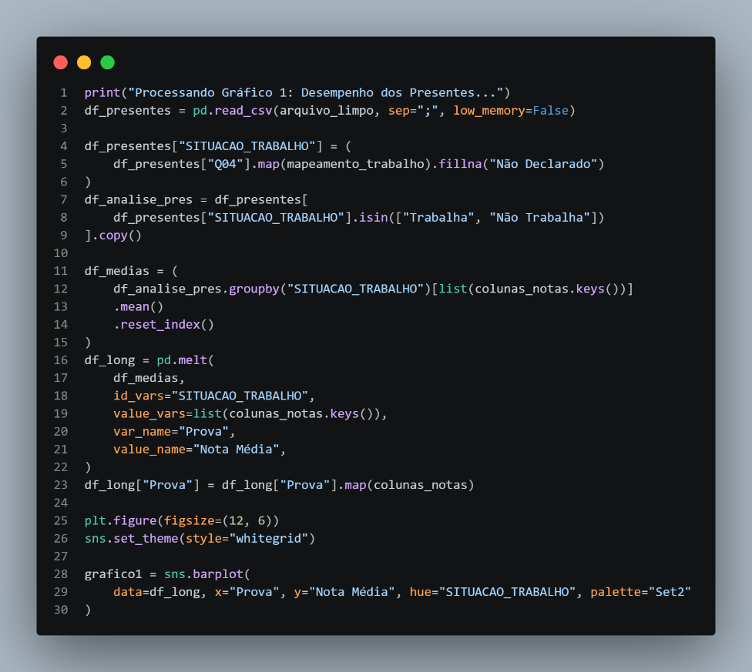
SITUACAO_TRABALHO no Gráfico 1

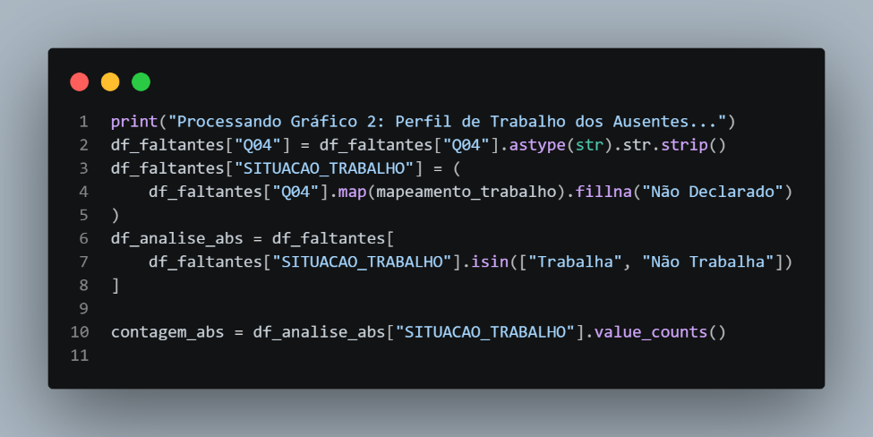
SITUACAO_TRABALHO no Gráfico 2

- Faixa etária (TP_FAIXA_ETARIA): como o INEP disponibiliza a idade apenas em faixas categóricas, cada faixa foi convertida para um valor numérico aproximado (ponto central do intervalo, ex.: a faixa “26 a 30 anos” recebeu o valor 28), permitindo o uso da idade como eixo contínuo nos gráficos de tendência.
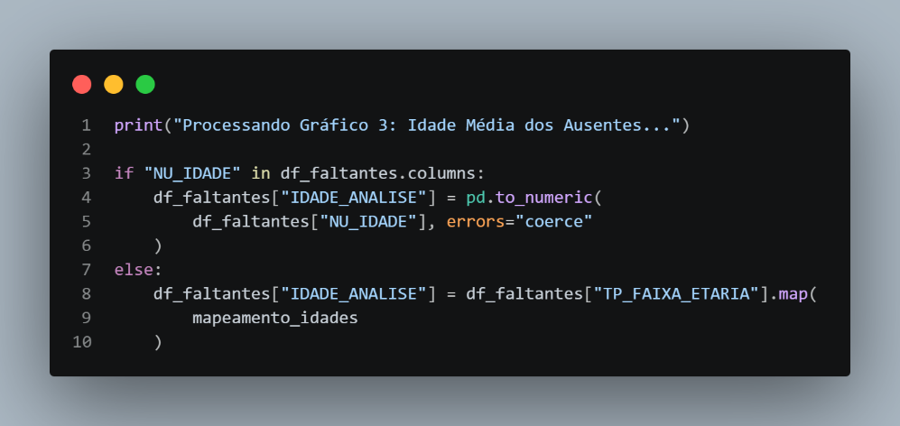
TP_FAIXA_ETARIA no Gráfico 3
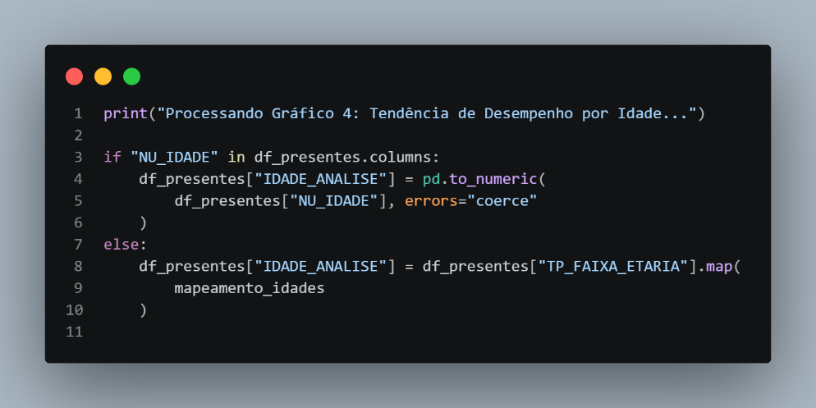
TP_FAIXA_ETARIA no Gráfico 4
- Escolaridade da mãe (Q01), renda familiar (Q05) e tipo de escola frequentada (Q06): cada código de letra foi mapeado para sua descrição textual completa (ex.: “D” → “Médio Completo”), conforme o questionário socioeconômico oficial do ENCCEJA.
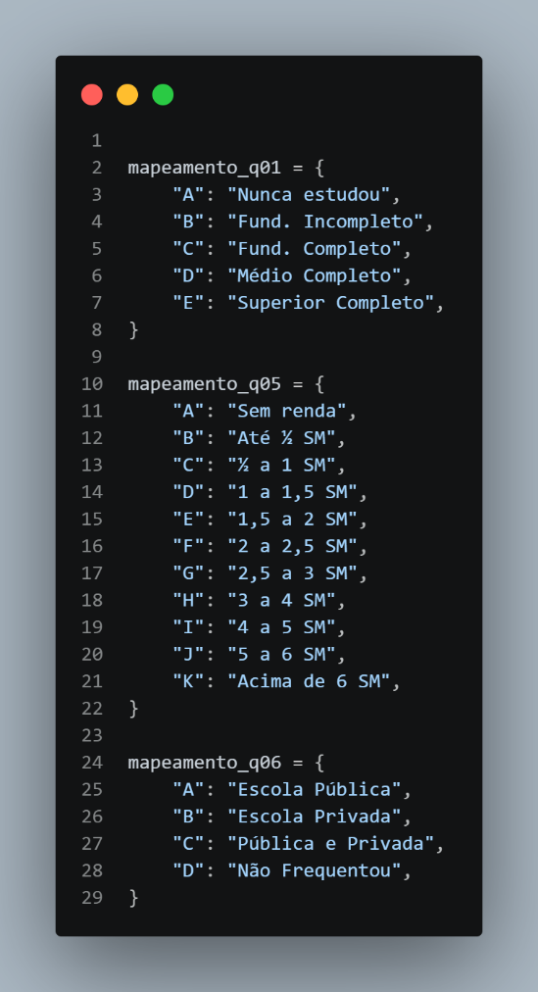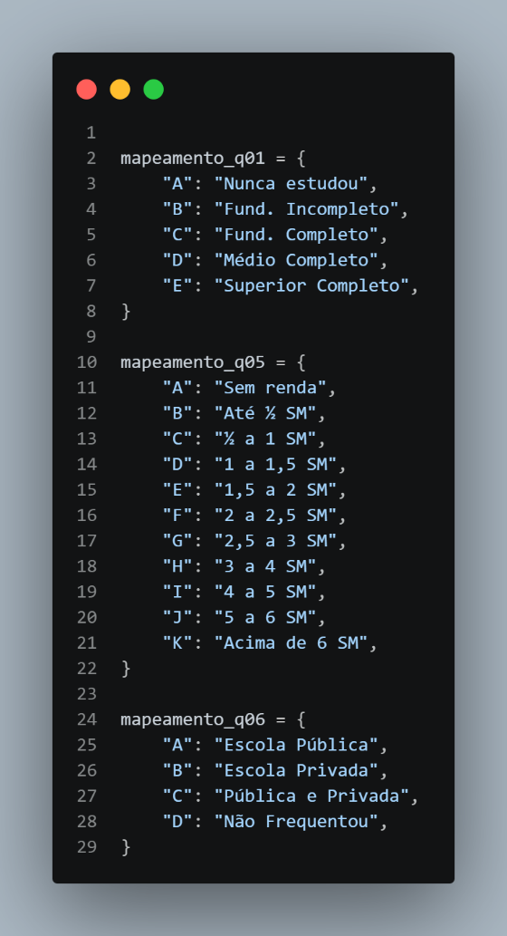
Mapeamentos de questões socioeconômicas
Criamos a coluna derivada SITUACAO_TRABALHO na base de candidatos presentes e removemos os registros sem resposta válida antes de comparar desempenhos.
Para recuperar o grupo de ausentes (que foi excluído da base tratada na Fase 2), o script reaplica sobre a base bruta a máscara que identifica quem faltou às quatro provas simultaneamente, isolando esse subconjunto para analisar o perfil dos ausentes. Por fim, o script gera sete visualizações com Matplotlib e Seaborn e as salva em alta resolução na pasta “Resultados fase 2”.

Construção do dashboard interativo (dashboard.py)
O dashboard foi construído com Dash (Plotly), adotando uma paleta de cores institucional própria do ENCCEJA+ (tons de azul e laranja), aplicada de forma consistente em todos os gráficos para reforçar a identidade visual do projeto.
Reaplicamos a mesma lógica de mapeamento de categorias (situação de trabalho, escolaridade da mãe, renda e tipo de escola) e acrescentamos colunas auxiliares, como a nota média geral (média das quatro provas objetivas) e uma máscara que identifica abstenção total. Essas colunas são calculadas apenas uma vez no carregamento dos dados e reutilizadas por todas as páginas, evitando recalcular a cada interação do usuário.

A aplicação foi organizada em funções, seguindo o princípio de “definir a regra uma vez e usar o resultado sempre”, o que melhora a clareza do código e o desempenho. Confira a seguir mais detalhes de nossas funções:

- filtro_bar(): monta a barra de filtros de cada página (ano, sexo, certificação e, na página temporal, também a área do conhecimento), padronizando a filtragem em todo o dashboard.
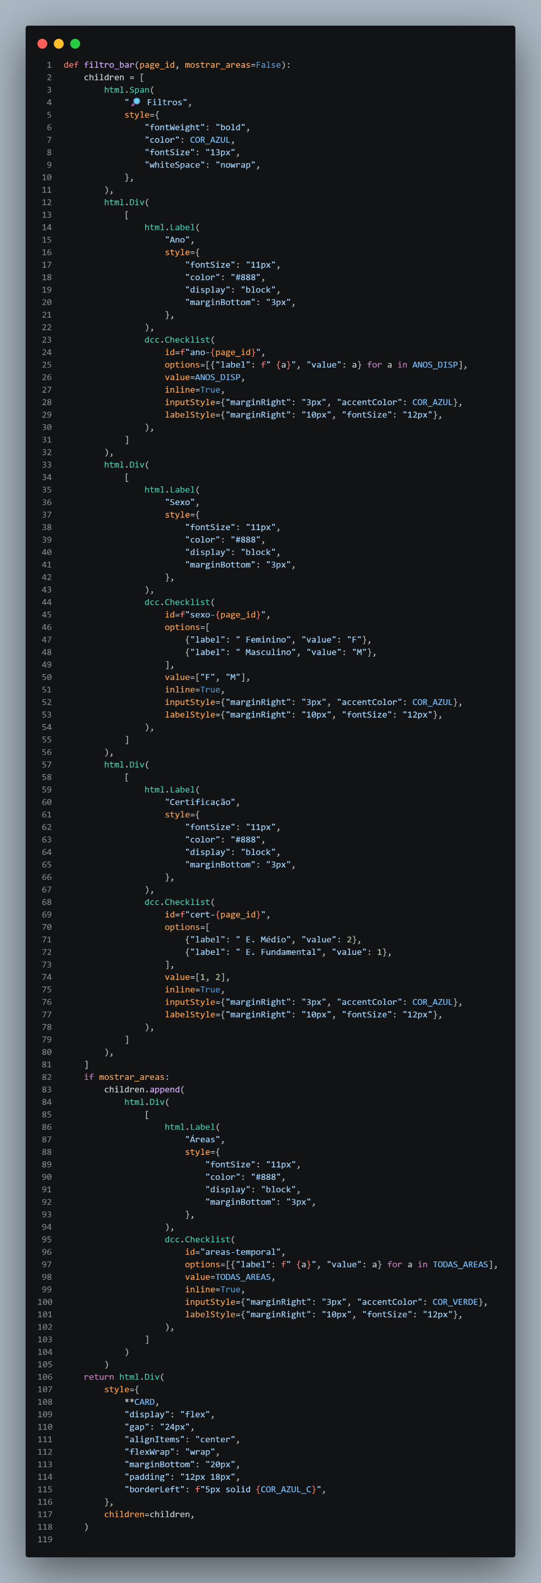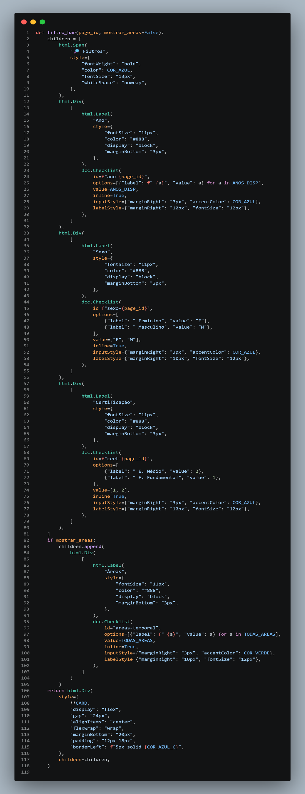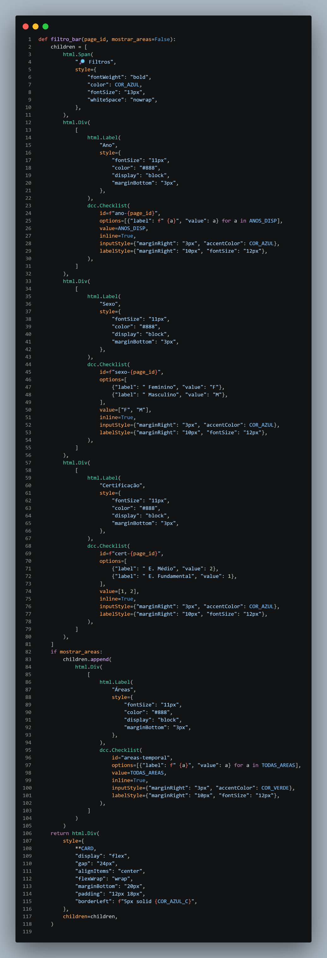
Definição de filtro_bar

kpi_box(): gera os cartões de indicador (inspirados nos KPIs do Power BI mas usando python), usados para destacar números-chave como total de inscritos, presentes, ausentes e taxa de abstenção.
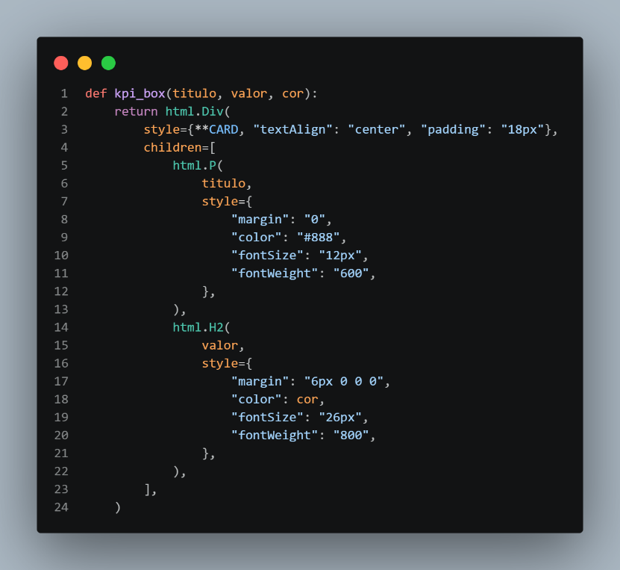
Definição de kpi_box

titulo_pagina(): estiliza o cabeçalho de cada página do dashboard, com título, subtítulo e linha divisória na cor temática da seção.
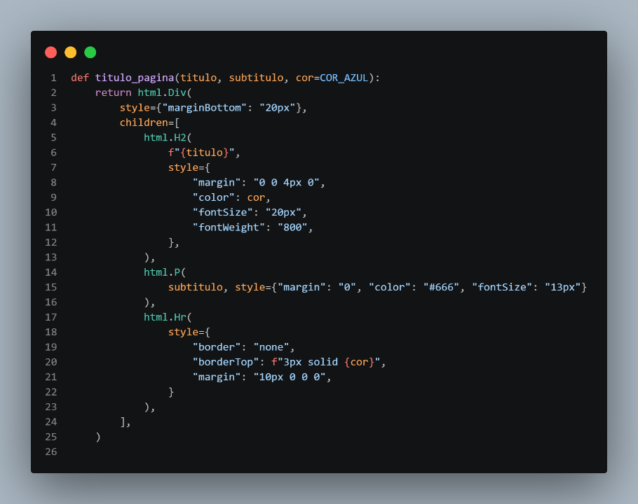
Definição de titulo_pagina

vazio(): retorna um gráfico-placeholder informando “Sem dados para a seleção”, tratando o caso em que a combinação de filtros escolhida pelo usuário não retorna nenhum registro.
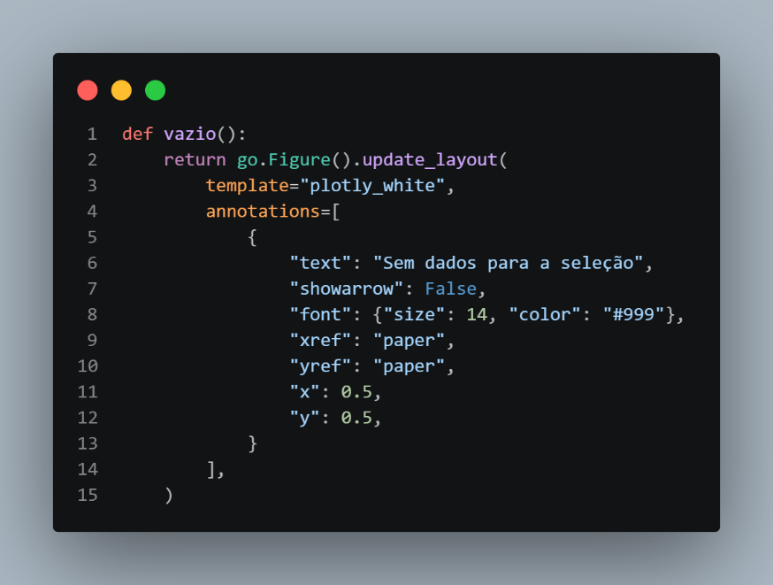
A navegação é feita por cinco páginas (Visão Geral, Absenteísmo, Faixa Etária, Evolução Temporal e Impacto Socioeconômico), cada uma montada por uma função própria (ex:pagina_visao_geral()) e roteada dinamicamente.

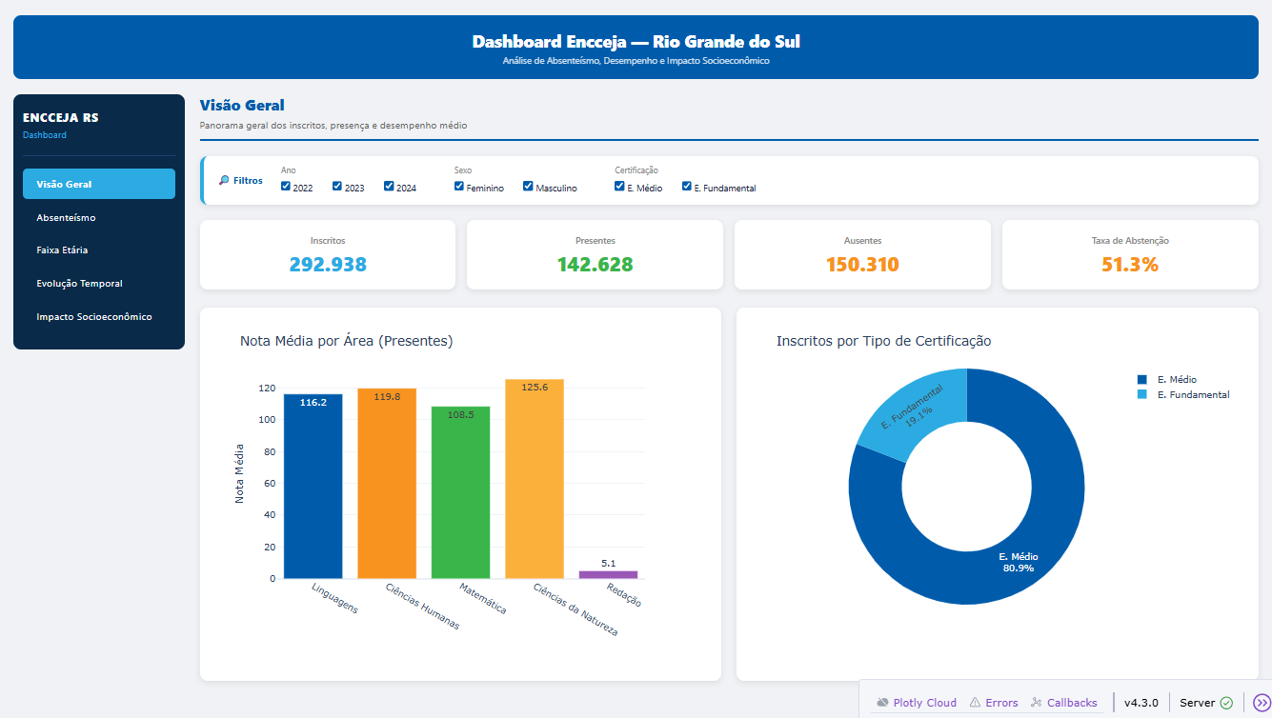
Aba de Visão geral

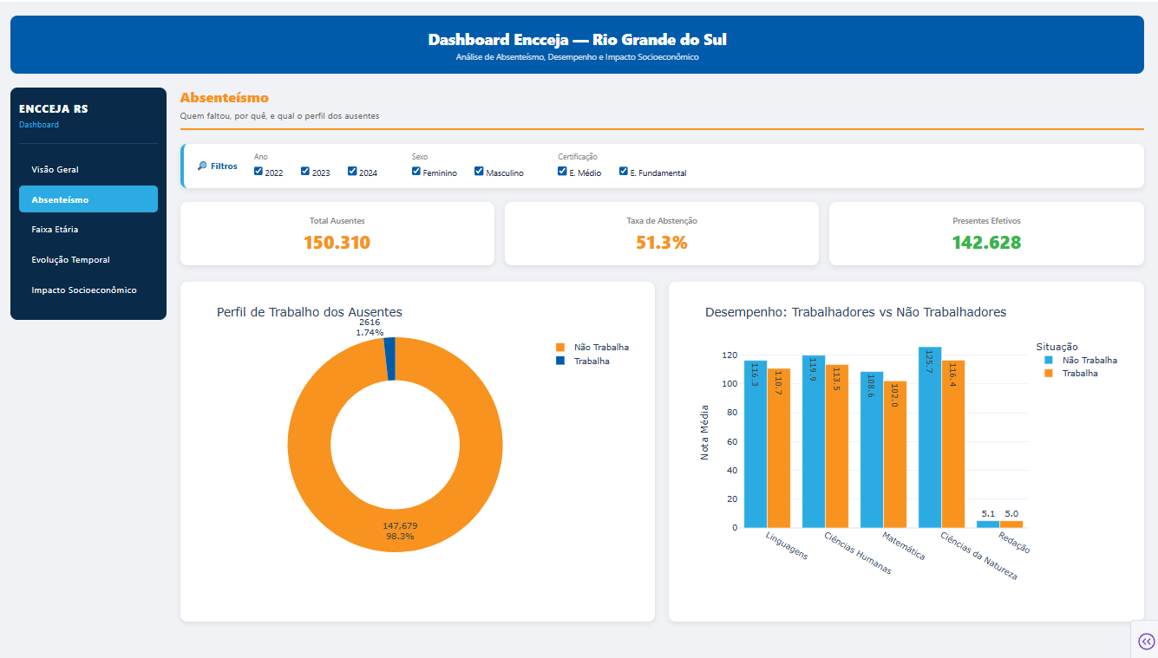
Aba de Absenteísmo

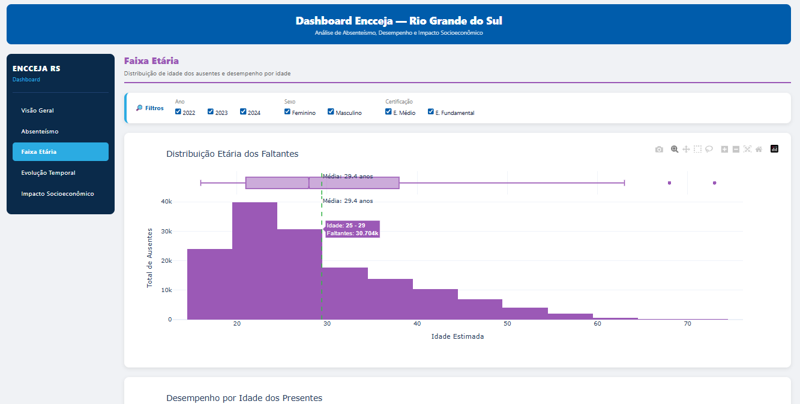
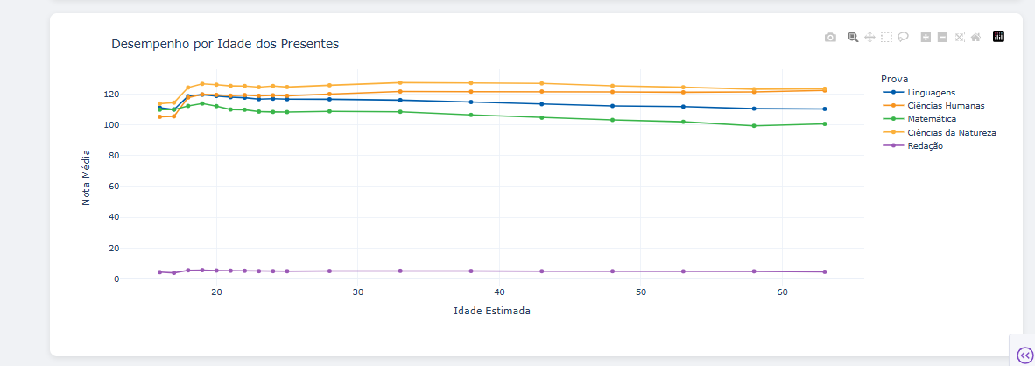
Aba de Faixa Etária

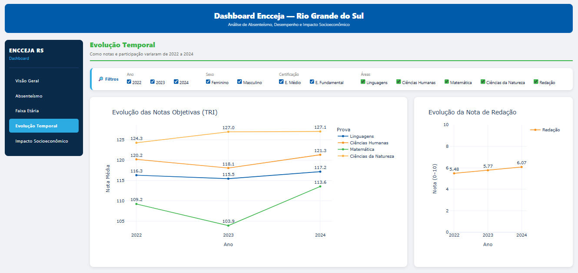
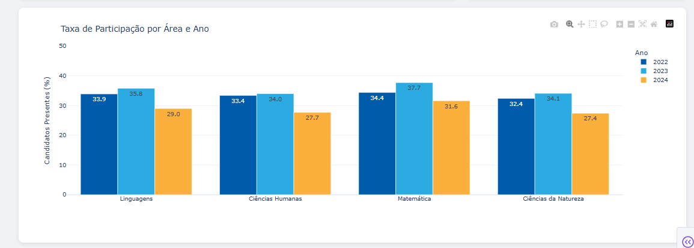
Aba de Evolução Temporal

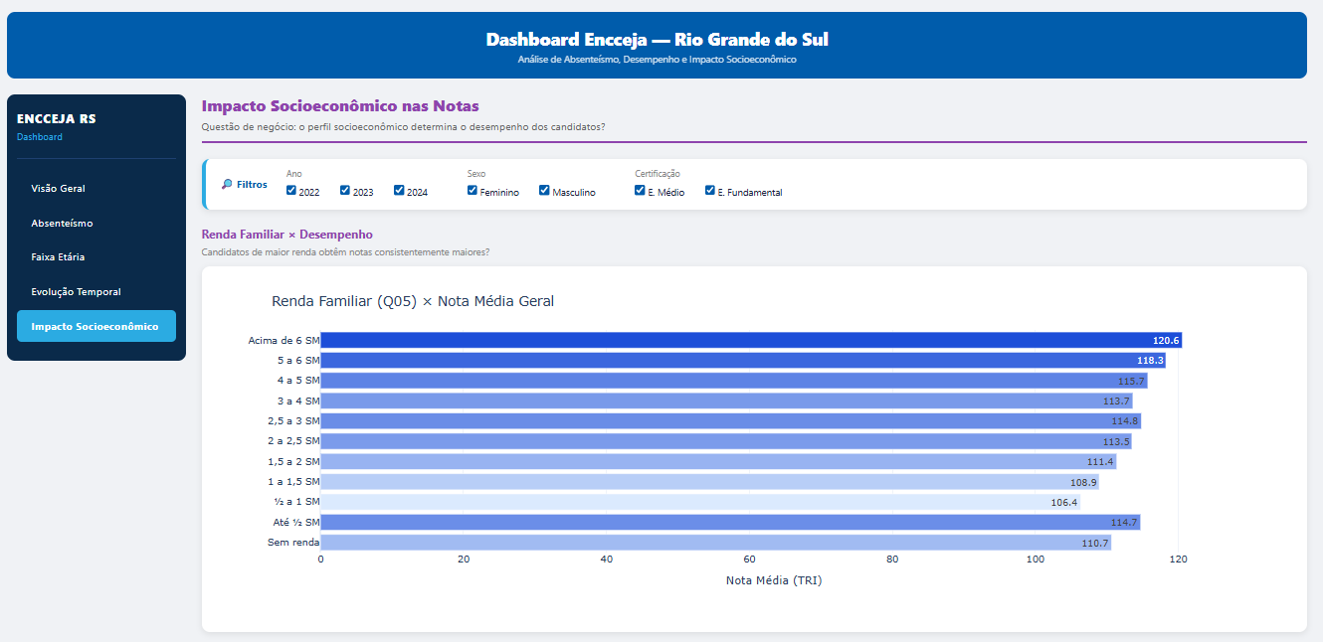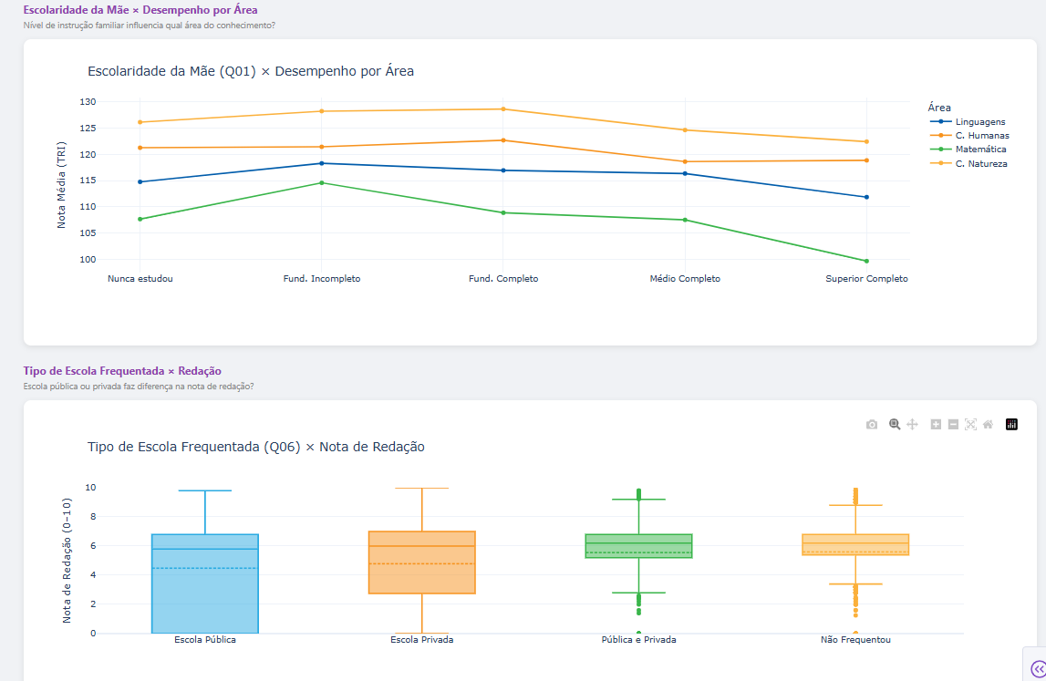

Aba de Impactos Socioeconômicos

O padrão @app.callback foi empregado em dois locais distintos:
- o roteamento da URL, em que a navegação via dcc.Location atualiza a barra lateral e o conteúdo da página sem recarregar a aplicação (Loading... bem rápidos).
- os callbacks de dados, que recalculam KPIs e gráficos automaticamente sempre que o usuário altera um filtro, aplicando a função auxiliar fp() (filtro por ano, sexo e certificação).
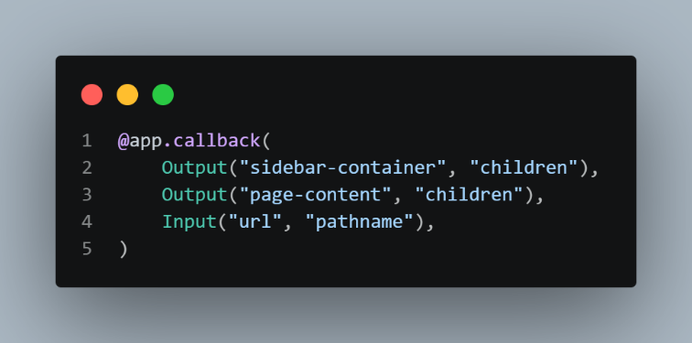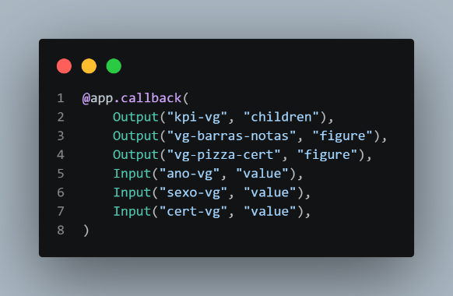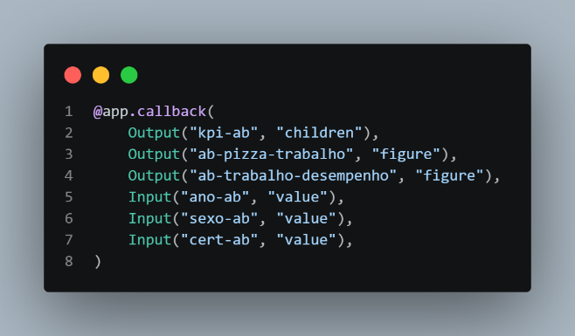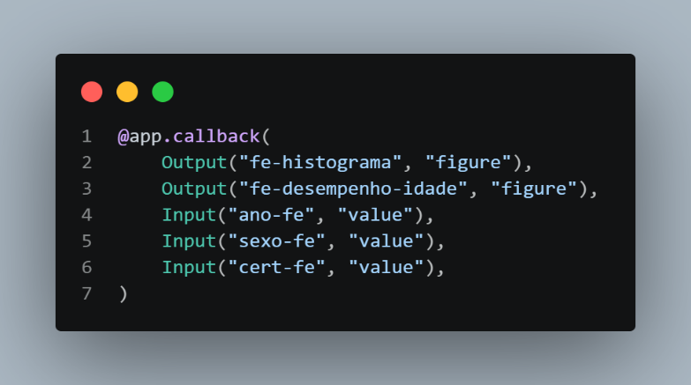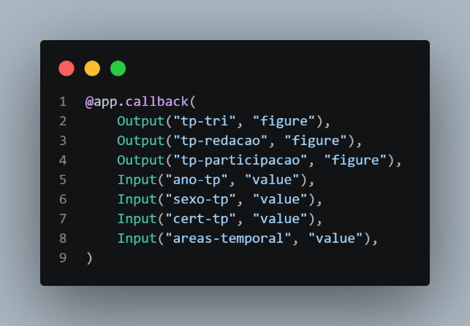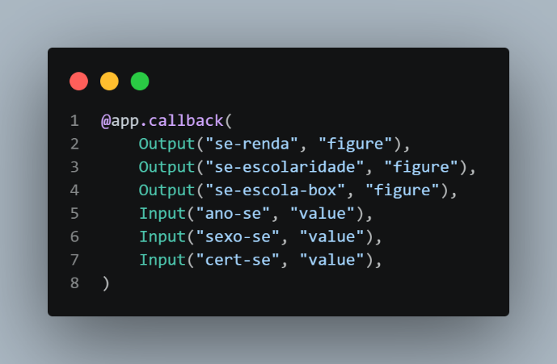
Chamadas de app.callback

O layout é fixo (cabeçalho, barra lateral e área de conteúdo) e definido uma única vez em app.layout, enquanto o conteúdo dinâmico é colocado pelos callbacks.

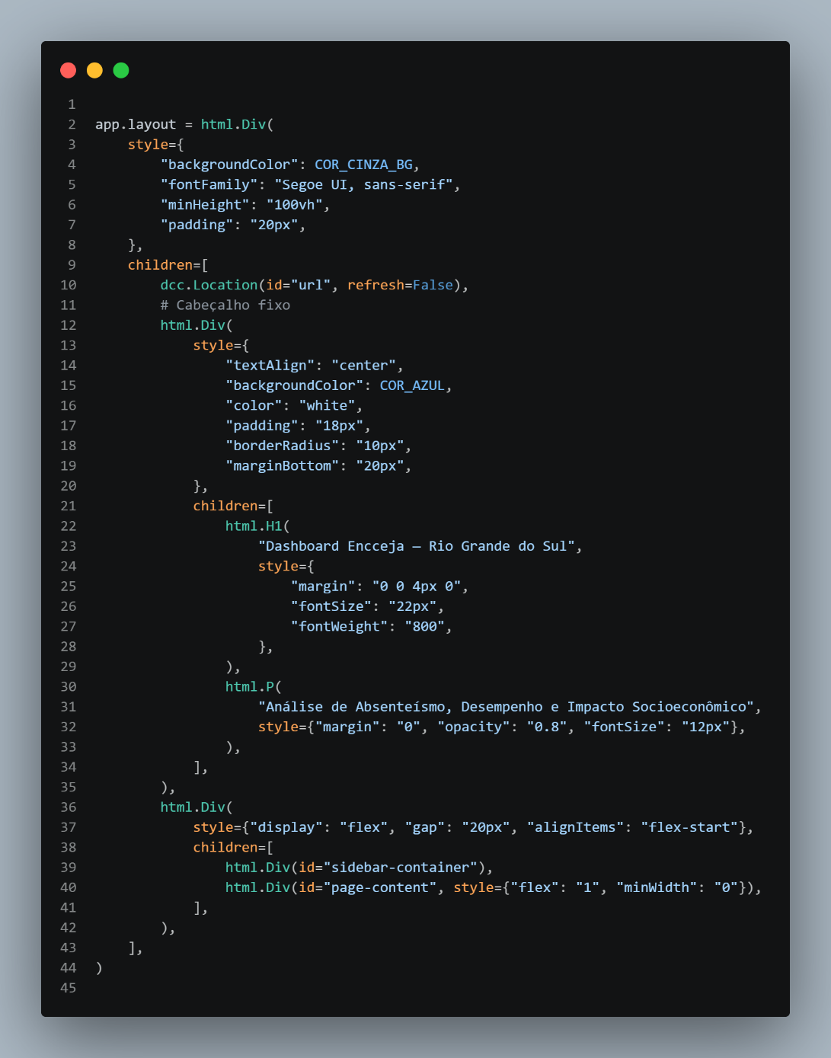
Chamada de app.layout

- Ferramentas utilizadas nesta etapa: Python, Pandas (manipulação e agregação dos dados), Matplotlib e Seaborn (gráficos estáticos exploratórios) e Plotly/Dash (dashboard web interativo).

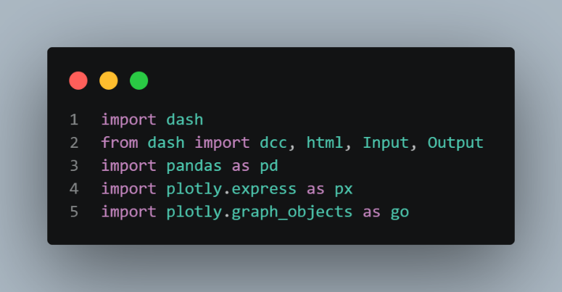
Bibliotecas e demais ferramentas importadas

Visualizações e Dashboard - Resultados Gráficos
A seguir são mostrados os 7 gráficos exportados na análise exploratória (fase 2), que correspondem diretamente às páginas do dashboard interativo ENCCEJA+ (fase3).

Nas áreas avaliadas, candidatos que declararam não trabalhar obtiveram nota média superior à de candidatos trabalhadores (ex: 125,7 vs 116,4 em Ciências da Natureza; 108,6 vs 102,0 em Matemática), com a única quase igualdade observada em Redação (5,1 vs 5,0). A diferença existe, mas é modesta (entre 5 e 9 pontos na escala TRI), sugerindo que a rotina de trabalho impacta no desempenho de quem comparece, porém não o suficiente para ser o motivo central das dificuldades dos candidatos.

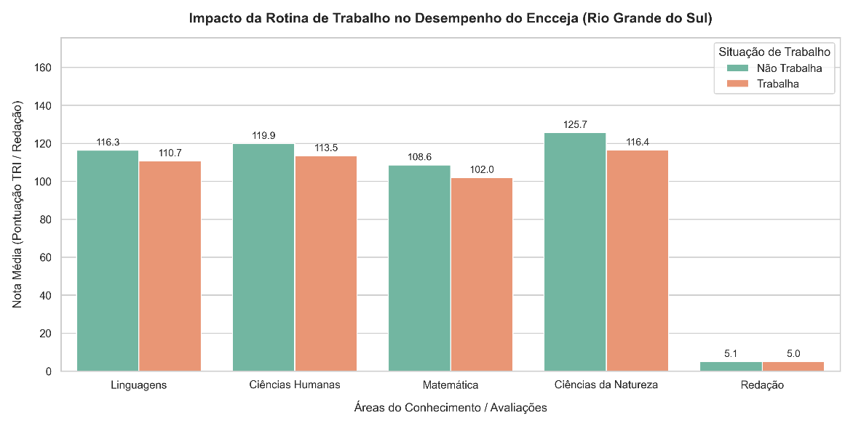
Gráfico 1: Impacto da rotina de trabalho no desempenho do Encceja (RS).
Entre os 150.295 candidatos ausentes em todas as provas, 98,3% declararam não trabalhar no questionário de inscrição, contra apenas 1,7% que declararam estar empregados. Esse resultado é o nosso “paradoxo do absenteísmo” identificado já na Fase 2: contraria a hipótese de que a falta de tempo no trabalho seria a principal causa das faltas, e aponta para fatores de motivação e engajamento como explicação mais provável para a maior parte da evasão no dia da prova.

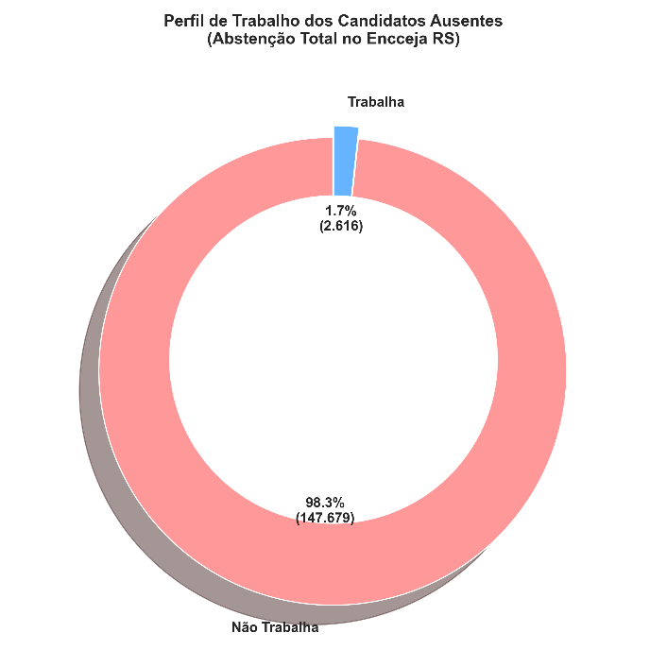
Gráfico 2: Perfil de trabalho dos candidatos com abstenção total (RS).

A idade média dos ausentes é de 29,4 anos, com forte concentração entre 18 e 30 anos, isto é exatamente a faixa etária que, segundo a pesquisa de perfis de usuário (Anexo II), mais se identifica como público em potencial do ENCCEJA+. Isso reforça a importância de funcionalidades de engajamento (notificações, lembretes, gamificação) voltadas a esse público jovem-adulto, que parece se inscrever, mas não necessariamente concluir o processo até o dia da prova.
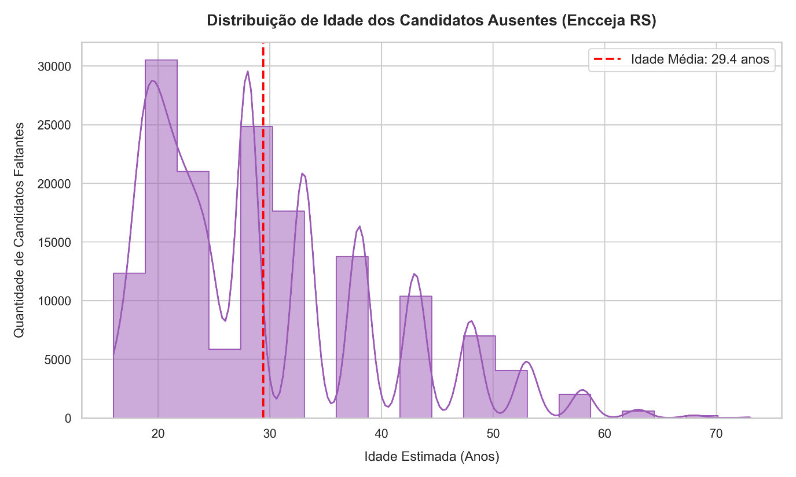
Gráfico 3: Distribuição de idade estimada dos candidatos ausentes (RS).
Entre quem efetivamente compareceu, as notas médias permanecem relativamente estáveis ao longo de toda a faixa etária (16 a 65+ anos) em Ciências Humanas e Ciências da Natureza, com uma queda suave em Matemática e Linguagens nas faixas mais avançadas. A nota de Redação se mantém praticamente constante.

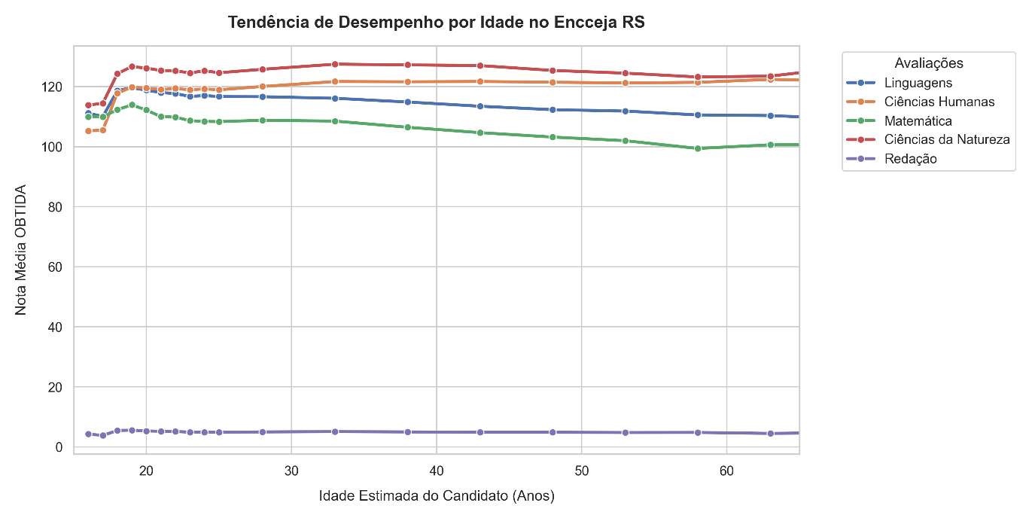
Gráfico 4: Tendência de desempenho por idade entre os candidatos presentes (RS).
A nota de Redação cresceu de forma constante, já as provas objetivas tiveram uma trajetória mais irregular: Linguagens, Ciências Humanas e Matemática caíram em 2023 e se recuperaram parcialmente em 2024 enquanto Ciências da Natureza foi a única área com crescimento contínuo nos três anos.

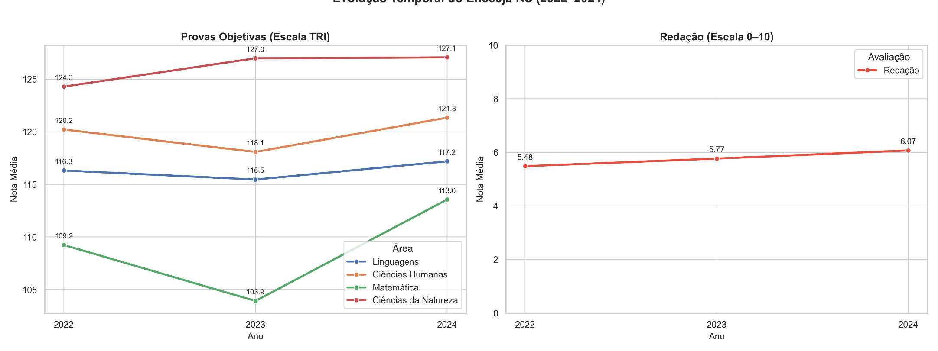
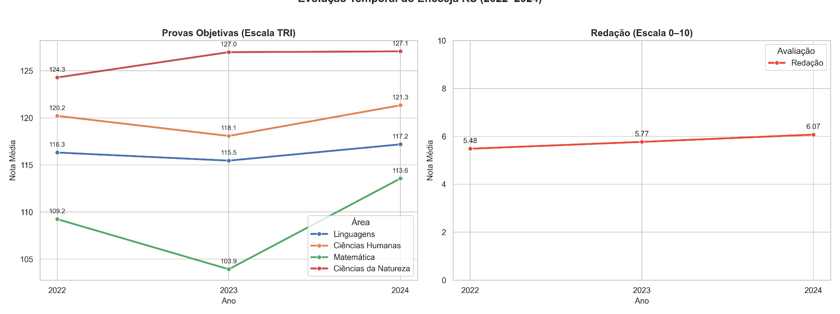
Gráfico 5: Evolução temporal das notas médias do Encceja RS (2022–2024).
A taxa de comparecimento, que já era baixa (em torno de 33%-38% em 2022 e 2023), caiu para a faixa de 27%-32% em 2024 em todas as quatro áreas avaliadas, e foi o pior resultado de participação. Esse é um dado crítico para o projeto: mesmo com a melhora nas notas de Redação, a tendência de queda na participação indica um risco crescente de que menos pessoas cheguem a ser avaliadas, reforçando a urgência de funcionalidades de acompanhamento e retenção de estudantes ao longo da jornada de preparação.

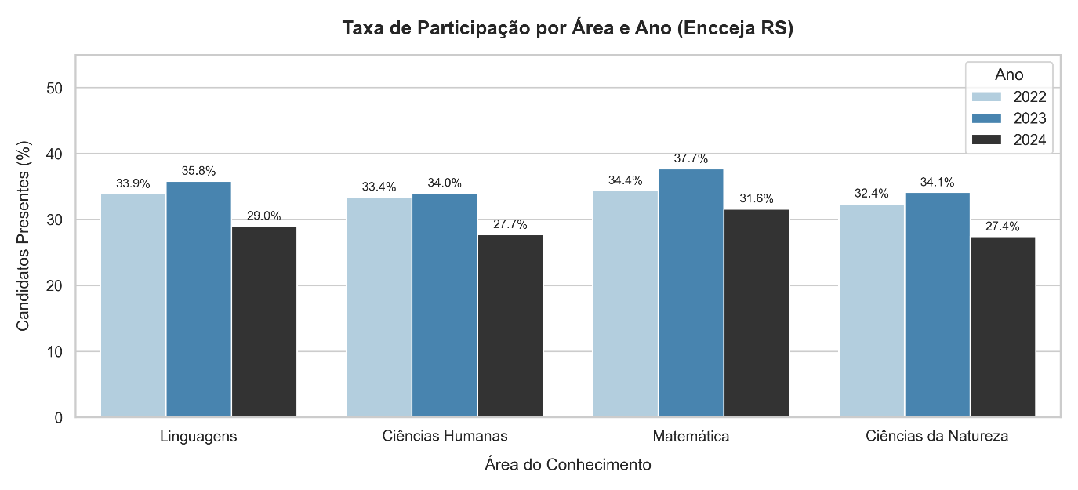
Gráfico 6: Taxa de participação por área do conhecimento e ano (RS).
Os gráficos de perfil socioeconômico trouxeram os resultados mais contraintuitivos da análise. Veja os detalhes a seguir.
- Renda familiar (Q05): a nota média geral oscila em uma faixa de aproximadamente 106 a 121 pontos, sem uma progressão claramente linear entre as faixas de renda. Apenas a faixa “Acima de 6 SM” se destaca com a nota mais alta, sugerindo que a renda, isoladamente, tem peso explicativo limitado sobre o desempenho.
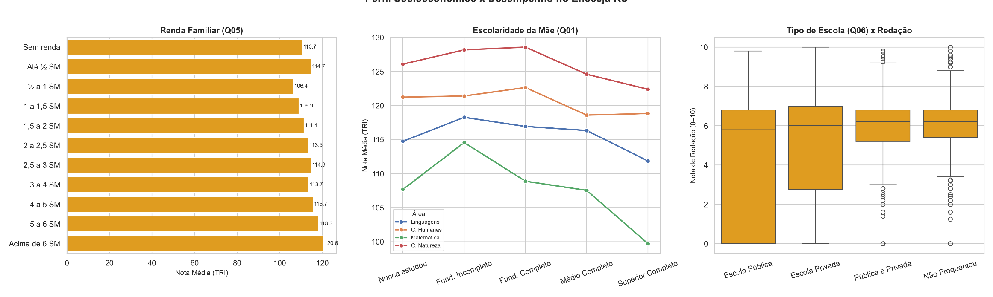
Gráfico 7: Perfil socioeconômico (renda x desempenho).
- Escolaridade da mãe (Q01): ao contrário do que normalmente se espera, as notas médias sobem da categoria “Nunca estudou” até um pico em “Fundamental Incompleto/Completo” e depois caem progressivamente em “Médio Completo” e, de forma mais acentuada, em “Superior Completo”.
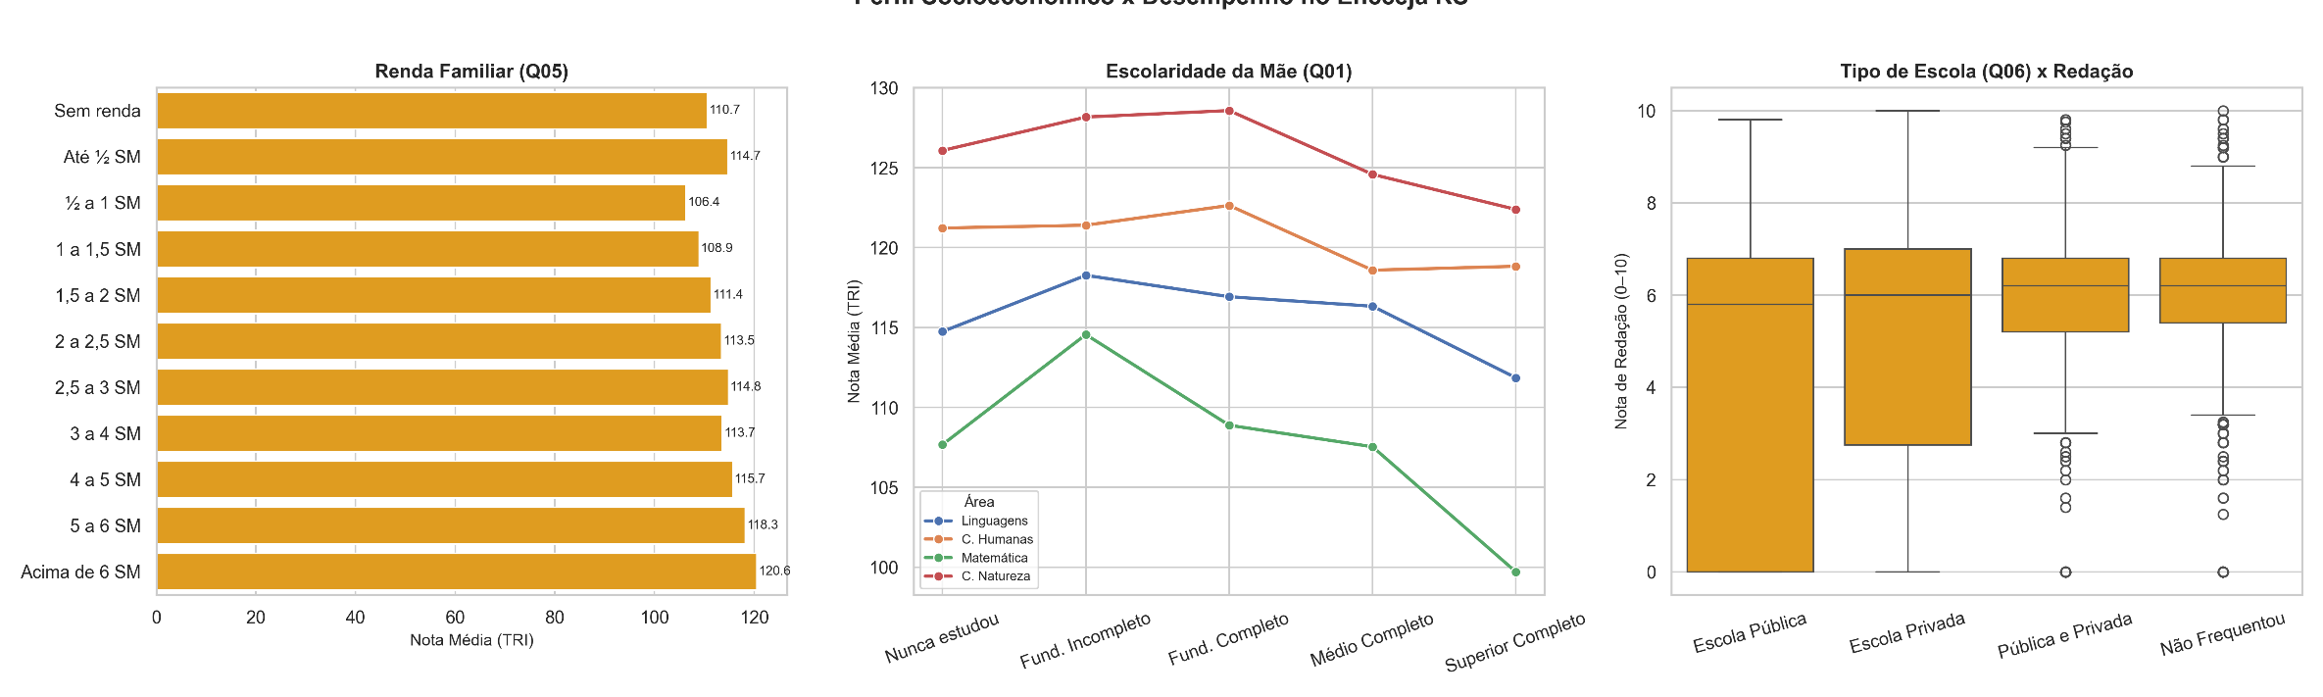
Gráfico 7: Perfil socioeconômico (escolaridade da mãe x desempenho).

- Tipo de escola frequentada (Q06) x nota de Redação: as medianas são parecidas entre os quatro grupos (em torno de 5,8 a 6,2), mas os candidatos de escola pública apresentam a maior dispersão de notas, incluindo um volume relevante de notas zero. Isso indica heterogeneidade maior dentro desse grupo do que entre os grupos.
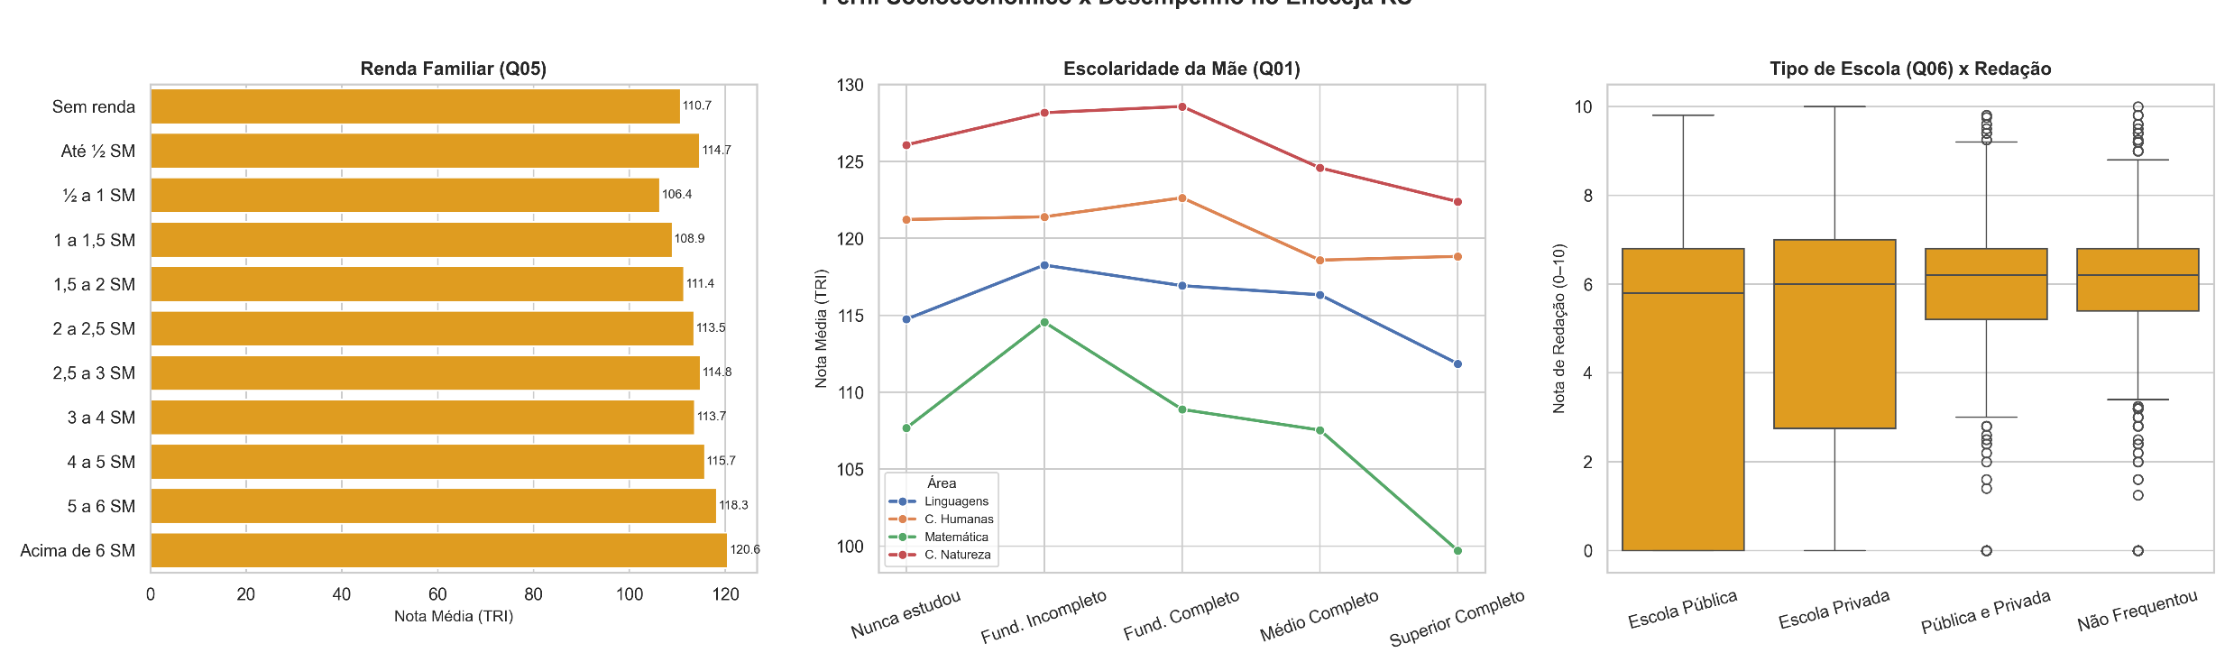
Gráfico 7: Perfil socioeconômico (tipo de escola x desempenho).

Discussão dos Resultados
Agora, vamos relacionar os resultados gráficos à questão de pesquisa definida na Fase 1 como dados educacionais, socioeconômicos e de experiência do usuário na fundamentação do ENCCEJA+. Destacam-se quatro discussões principais:

Absenteísmo como problema central e não a falta de tempo
As fontes consultadas na Fase 1 (PNAD Contínua e IBGE) apontam a necessidade de trabalhar com o principal motivo declarado de abandono escolar entre jovens (42,0%). Porém, os dados do dashboard Encceja RS mostram um quadro mais complexo: dos 51,3% de inscritos que faltaram a todas as provas, 98,3% haviam declarado não trabalhar.

Isso não invalida o achado da PNAD, que trata de evasão escolar ao longo do ano e não de comparecimento a um exame específico, mas sugere que no caso do Encceja a barreira mais relevante é algo relacionado a engajamento ou mesmo inscrições feitas sem real intenção de comparecer (possivelmente via ações de projetos sociais, como hipotetizado na Fase 2) e que não tem a ver com a indisponibilidade de tempo por trabalho.

Sendo assim, o ENCCEJA+ precisa investir tanto em flexibilidade de horário quanto em mecanismos de acompanhamento, lembrete e engajamento contínuo (especialmente para o público de 18 a 30 anos) que concentra a maior parte da abstenção.

Idade não é uma barreira, mas o tempo fora da escola pode ser
O desempenho estável entre faixas etárias (Gráfico 4) confirma que candidatos mais velhos não estão em desvantagem ao comparecer à prova. Dito isso, a idade avançada não compromete as chances de certificação.

A leve queda em Matemática nas faixas mais avançadas pode estar relacionada ao maior tempo afastado de conteúdos formais dessa disciplina, reforçando a importância de trilhas de revisão específicas para candidatos fora da escola há mais tempo.

Impactos socioeconômicos: relações mais fracas e menos lineares do que o esperado
Nossa expectativa inicial era de uma relação direta entre renda/escolaridade familiar e desempenho, mas os dados mostram relações fracas (renda) ou não lineares (escolaridade da mãe).

A queda de desempenho entre candidatos cuja mãe tem ensino médio ou superior completo é um resultado que chama atenção e deve ser tratado com cautela: pode refletir tamanhos de amostra menores nessas categorias, diferentes composições etárias entre os grupos, ou mesmo um viés de quem efetivamente comparece à prova dentro de cada grupo. Por isso, nossa ideia é aprofundar modelos estatísticos controlados em trabalhos futuros para dar mais precisão nesses resultados.

Já o resultado da Redação por tipo de escola mostra que a maior desigualdade está na dispersão (heterogeneidade dentro do grupo de escola pública), não necessariamente na média. Podemos considerar um ponto relevante para a funcionalidade de correção de redação por IA idealizada para o ENCCEJA+, que deve ser capaz de atender desde candidatos com nota zero até candidatos próximos da nota máxima dentro do mesmo grupo.

Queda da participação: o risco mais urgente para o projeto
A queda da taxa de participação em 2024, em todas as áreas, é talvez o sinal de alerta mais direto para o ENCCEJA+. Mesmo com melhora na nota de Redação, há cada vez menos candidatos sendo efetivamente avaliados por meio da prova.

Isso valida a hipótese de que o problema do ENCCEJA não está apenas na qualidade da preparação de quem comparece, mas cada vez mais em trazer e manter as pessoas no processo até o dia da prova.

Limitações e desafios encontrados
- As idades dos candidatos são estimativas (ponto central da faixa etária categórica do INEP), não valores exatos, o que introduz uma margem de erro nas análises de tendência por idade.
- As relações analisadas são correlacionais e não causais, portanto, temos fatores não capturados nos microdados (ex.: motivação pessoal, distância até o local de prova, saúde) que poderiam explicar parte dos padrões observados.
- A análise está restrita ao estado do Rio Grande do Sul, não podendo ser generalizada diretamente para o Brasil como um todo.
- Limitações de armazenamento no GitHub (arquivos CSV grandes) exigiram estratégias de filtragem e particionamento dos dados, o que tornou o pipeline de preparação mais elaborado.
- O questionário socioeconômico oficial do INEP, usado como referência para o mapeamento das variáveis Q01 a Q06 (ver Fase 1), é de 2013, podendo não refletir integralmente categorias ou realidades socioeconômicas atuais.

Conclusões
O cruzamento dos microdados do ENCCEJA (RS, 2022-2024) com o dashboard desenvolvido permitiu transformar uma base de quase 293 mil registros em um conjunto de evidências para orientar o ENCCEJA+. O principal obstáculo identificado é o absenteísmo e não o desempenho de quem comparece: mais da metade dos inscritos faltam à prova e a maioria dos ausentes não declara estar trabalhando, o que desloca o foco de “falta de tempo” para “falta de engajamento” como hipótese central a ser endereçada pela plataforma.

Os resultados também mostram que fatores como idade e perfil socioeconômico têm impacto mais fraco e mais irregular sobre o desempenho do que inicialmente hipotetizado, reforçando que soluções de inclusão continuam relevantes, mas precisam ser combinadas com funcionalidades de acompanhamento, lembrete e engajamento contínuo, especialmente para o público de 18 a 30 anos.
Como planos futuros, pretendemos:
- Aprofundar a análise socioeconômica com modelos estatísticos controlados, de modo a isolar o efeito de cada variável.
- Conectar os dados oficiais do INEP a dados de uso da própria plataforma ENCCEJA+ quando houver alguma versão lançada, permitindo medir engajamento real, não apenas inscrição.
- Expandir a coleta e a análise para outros estados, testando se o “paradoxo do absenteísmo” identificado no RS se repete em outros contextos regionais.

Referências
- Microdados do ENCCEJA - INEP (2022 a 2024)
- Indicadores educacionais - PNAD Contínua, IBGE (2024/2025)
- Questionário Socioeconômico ENCCEJA 2013 - INEP
- Repositório do projeto ENCCEJA+ no GitHub
- Bibliotecas e ferramentas: Python, Pandas, NumPy, Matplotlib, Seaborn, Plotly Express, Plotly Graph Objects e Dash.

Relatórios Individuais de Participação

Identificação
- Larissa Oliveira da Silva, Encceja+ e grupo 3.
- Fase do relatório: 3

Contribuição Pessoal
Nesta etapa final, fui responsável pela documentação, pelos templates e pela padronização visual dos gráficos do dashboard. Redigi a seção de Fase 3 do relatório CRISP-DM, transformando os resultados numéricos gerados pelos scripts analiseGrafica.py e dashboard.py em texto técnico, com a descrição de cada um dos sete gráficos finais.
Também cuidei da padronização dos templates (títulos, legendas e a aplicação consistente da paleta de cores institucional do ENCCEJA+ em todas as visualizações) e relacionei os resultados encontrados com as personas e necessidades de usuário mapeadas desde a Fase 1.

Reflexão sobre o Trabalho em Grupo
Fechar o projeto na Fase 3 foi diferente das fases anteriores: em vez de organizar hipóteses, eu precisei traduzir números e gráficos já prontos em uma narrativa para quem nunca viu a base de dados.
O grupo seguiu bem dividido: eu cuidando da forma e da documentação, a Maria da lógica de programação e o Nicolas da conferência dos números, o que tornou a revisão final mais tranquila.

Autoavaliação
Eu acho que consegui entregar um relatório final claro e organizado, conectando os feitos técnicos da Fase 3 com a questão de pesquisa definida no início do projeto.

Identificação
- Maria Eduarda da Silveira Schüler, Encceja+ e grupo 3.
- Fase do relatório: 3

Contribuição Pessoal
Fui responsável pela programação das funções e da lógica em Python desta etapa final. Desenvolvi o script analiseGrafica.py, com os mapeamentos de categorias e a geração dos sete gráficos exploratórios em Matplotlib e Seaborn.
Também construí o script dashboard.py em Dash/Plotly: as funções auxiliares reutilizáveis, o cálculo das colunas derivadas e os tipos de callback do app.
Revisei os valores exibidos nos sete gráficos finais frente às bases CSV originais antes da entrega.

Reflexão sobre o Trabalho em Grupo
Foi a etapa mais técnica do projeto para mim, pois eu precisei pensar não só em gerar os gráficos certos, mas em estruturar o código de um jeito que pudesse ser reaproveitado em cinco páginas diferentes do dashboard sem repetição.

Autoavaliação
Consegui sair de scripts de limpeza de dados (Fase 2) para uma aplicação web interativa lindíssima (Fase 3), o que foi um salto grande de complexidade. Mas pelo resultado no navegador, valeu o esforço!

Identificação
- Nícolas Paganotto Salles, Encceja+ e grupo 3.
- Fase do relatório: 3

Contribuição Pessoal
Atuei na revisão do tratamento de dados e na conferência dos resultados apresentados nesta fase final. Revisei o script limpezaDeDados.py para confirmar que as regras aplicadas na Fase 2 permaneciam coerentes com os números usados nos gráficos finais.
Conferi os cálculos entre as bases: validei que a soma dos candidatos ausentes e dos presentes corresponde ao total de inscritos da base bruta, confirmando a taxa de abstenção de 51,3% citada desde a Fase 2.

Reflexão sobre o Trabalho em Grupo
Minha contribuição nesta fase foi mais de revisor: vi se os números que apareciam nos gráficos da Maria realmente batiam com o que estava nas planilhas, e se o texto da Larissa descrevia esses números com fidelidade.

Autoavaliação
Acredito que contribuí garantindo os checks da entrega final, me certificando que os resultados apresentados no relatório e no dashboard realmente refletem o que está nas bases de dados tratadas.

ANEXO I: Entrevista com um profissional da Educação (16/05/2026)
Entrevistada: Jacilda Vidal da Silveira

ETAPA 1: Conhecendo o entrevistado
- Qual é a sua área de formação?
Tenho formação, há algum tempo, em Pedagogia e tenho me dedicado em Educação de Jovens e Adultos (EJA). Também fiz cursos, em paralelo ao meu trabalho, na área de gestão de projetos educacionais.

- Relate, brevemente, sua trajetória profissional.
Não conclui meu ensino médio quando era mais nova e acredito que isso tenha sido um gás para ajudar outras pessoas a finalizar o ensino básico e médio. Por isso, me apaixonei de cara pela Pedagogia e comecei como professora do pré-escolar.
Com o tempo fui me voltando para o EJA e depois passei a coordenar projetos de educação em ONGs voltadas para inclusão social. Nos últimos anos, me aproximei do ENCCEJA, ajudando na preparação de jovens e adultos para o exame, não de forma tão direta, apenas como rede de apoio aos meus antigos colegas de trabalho.

- Atualmente, você atua em uma organização? Descreva brevemente o seu espaço de trabalho.
No momento eu não atuo mais formalmente, mas sigo trabalhando em uma ONG que apoia a educação de jovens e adultos. Lá, desenvolvemos materiais educativos, oferecemos aulas e simulados, além de realizar oficinas de reforço para quem quer fazer o ENCCEJA (Exame Nacional para Certificação de Competências de Jovens e Adultos).
É bem comum que os jovens, principalmente de baixa renda, se distanciem da escola, então nós buscamos dar esse apoio e engajamento nos estudos sempre que possível.

- Há quanto tempo atua nesta organização? Em qual posição?
Estou na ONG há cerca de 1 ano e meio como assistente pedagógica. Consequentemente eu ajudo os professores no que for necessário, quando é preciso eu também dou aulas e ajudo a estruturar o material Didático.

- Atualmente, quais são seus objetivos profissionais?
Acho que sigo com aquele sonho de levar o acesso à educação para jovens e adultos, no que eu conseguir vou seguir tentando.

- Quais são os desafios para a concretização de seus objetivos profissionais? Justifique sua resposta.
Um dos principais desafios é a falta de recursos financeiros e tecnológicos, não temos muito apoio do Governo além da realização do Exame. Em áreas mais carentes, o desinteresse dos alunos é maior, devido todas as dificuldades sociais que eles enfrentam. Sendo assim, nós estamos sempre lembrando que não importa só a parte acadêmica, mas que temos que dar apoio físico e psicológico a eles também.
Além disso, outro empecilho é manter o material sempre atualizado e de acordo com o que as provas do ENCCEJA pedem.

- Quais potenciais você percebe no seu espaço de atuação referente à área de gestão de pessoas?
Eu vejo um grande potencial na dedicação dos meus colegas que atuam no EJA e na ONG comigo, sempre motivados pela missão de ajudar. A nossa colaboração é muito forte, e isso contribui para o sucesso dos projetos que realizamos.
- Quais fragilidades você percebe no seu espaço de atuação referente à área de gestão de pessoas?
O elo fraco está na falta de uma estrutura de treinamento e desenvolvimento contínuo. Muitas vezes, os professores e gestores precisam lidar com novos desafios, não só profissionais, mas pessoais também, sem ter o suporte adequado para desenvolver novas habilidades. E como eu havia dito antes, o governo não nos ampara com tanta frequência.
Nós fazemos tudo por nós mesmos, o povo pelo povo, e por mais que estejamos em constante ajuda a outras pessoas, por um bem maior, também precisamos dividir um pouco do trabalho para não ficar sobrecarregados.

- Como você avalia que a área de tecnologia, juntamente com a gestão de pessoas, pode auxiliar no desenvolvimento dessas potencialidades?
Acho que com todo acesso à tecnologia que temos hoje, tudo pode ser mais facilitado, adaptado e rápido.
Podemos pensar em plataformas de capacitação online, tanto para alunos quanto para os educadores, facilitando nosso trabalho na hora de dar as aulas presenciais e possibilitando que alguns alunos tenham acesso a materiais de casa (essa é uma questão também, muitos deles iniciam e passam a faltar as aulas repetidamente).

- Como você avalia que a área de tecnologia, juntamente com a gestão de pessoas, pode sanar as fragilidades?
Se existisse uma plataforma com todos os materiais periodicamente atualizados, seria útil para treinar e capacitar novos professores. E como um bônus, os alunos ainda iam poder consultar.
Isso nos daria alternativas de se organizar melhor como educadores, podendo nos oferecer, por exemplo, dados sobre o progresso dos alunos e meios para melhorar a comunicação e o feedback.

ETAPA 2: Aplicações da TI
- Quem é o usuário? Sintetize as informações profissionais do entrevistado.
O usuário é profissional da educação com formação em pedagogia e experiência em Educação de Jovens e Adultos (EJA). Trabalhou por 1,5 ano em uma ONG de apoio a jovens e adultos na preparação para o ENCCEJA.
Começou a carreira como professora de educação infantil, depois mudou
para a EJA e atualmente trabalha em uma ONG. Lá ela desenvolve materiais, ministra cursos, organiza simulados e realiza oficinas para jovens e adultos que buscam concluir o ensino fundamental e médio.

- Quais são as necessidades do usuário? Liste as principais necessidades apontadas pelo entrevistado relacionadas à Gestão de Pessoas.
- Fornecer melhor apoio e formação contínua (treinamentos) para professores e educadores.
- Recursos financeiros e tecnológicos para a ONG.
- Materiais de estudo atualizados de acordo com o ENCCEJA.
- Maior apoio e envolvimento dos estudantes, especialmente em áreas de baixa renda.

- Qual é o problema do usuário que o grupo pretende “resolver” utilizando a tecnologia? Defina um problema do entrevistado associado à Gestão de Pessoas e que poderia ser “resolvido” a partir de um recurso de TI.
A falta de uma plataforma centralizada para formar e atualizar continuamente os professores, bem como facilitar o acesso dos alunos aos materiais didáticos e monitorar seu progresso. Queremos proporcionar uma educação mais acessível e eficiente ao público do ENCCEJA.

ANEXO II: Pesquisa de Perfis de Usuário

Objetivo da coleta
O intuito da coleta de dados é reconhecer as principais necessidades, expectativas e desafios enfrentados pelos nossos potenciais usuários. A nossa pesquisa busca entender os hábitos de estudo, as dificuldades no acesso a conteúdo educacionais, e os recursos mais valorizados pelos estudantes. Com essas informações, podemos ajustar/adaptar a interface, desenvolver determinadas funcionalidades que não foram previstas e estruturar o conteúdo da plataforma. De tal modo, nos certificamos que o sistema atenderá corretamente as exigências dos usuários.

Público-alvo e identificação dos participantes
O público-alvo da pesquisa são jovens e adultos que não completaram o ensino fundamental ou médio e que desejam se preparar para o ENCCEJA, conforme elucidade anteriormente. A análise dos participantes será feita com base em critérios como faixa etária (visto que o exame só é permitido a partir dos 15 anos) contato com outras plataformas digitais, nível de escolaridade, e familiaridade com tecnologia.
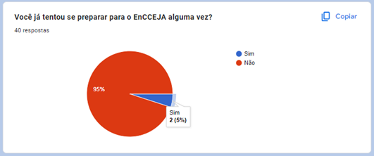
Infelizmente, durante as pesquisas não conseguimos alavancar um número tão significativo de pessoas que conhecem o programa ENCCEJA. Mas, temos como planos futuros, levar a pesquisa e divulgação do projeto para profissionais da educação e voluntários que atuam em ONGs voltadas a alunos na preparação para o ENCCEJA.

Técnica escolhida
Conforme supracitado, escolhemos utilizar o Questionário como técnica de pesquisa.
A ferramenta usada para produzir e publicar o questionário foi o Google Forms, e decidimos dividir as perguntas em 3 seções, aqui vai uma breve descrição do conteúdo de cada uma delas:

- Perfil do Usuário: Primeiro, queremos conhecer um pouco mais sobre você.
- Expectativas para o projeto: Em seguida, faremos perguntas sobre como você imagina o aplicativo e quais funcionalidades considera indispensáveis.
- Desafios e Dores: Por fim, gostaríamos de entender suas principais dificuldades em relação ao Exame, seja como participante ou conhecendo alguém envolvido.
Ao concluir, nosso formulário ficou com esse visual:
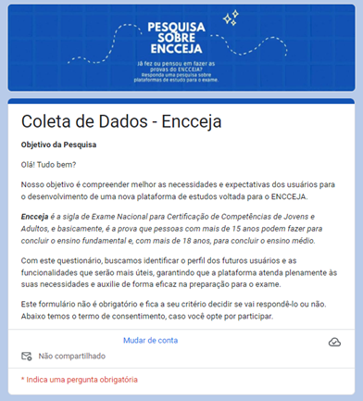

Questões éticas
Durante a pesquisa com os usuários, levamos em consideração questões como a privacidade dos dados e o consentimento esclarecido. Todos os participantes foram devidamente informados sobre os objetivos da pesquisa, e a coleta de dados foi realizada de maneira anônima (apenas se o usuário quisesse, poderia se identificar). Portanto, priorizamos a integridade e particularidade dos perfis, garantindo que suas informações pessoais não fossem associadas aos resultados.

Questões e estratégia de aplicação
A estratégia de aplicação da pesquisa envolveu a utilização de canais digitais para amplificar o alcance e coletar dados de maneira eficiente, pelos meios tecnológicos nós proporcionamos uma abordagem mais flexível e com participação voluntária. Esse método garantiu uma certa representatividade dos usuários finais, além de nos conceder informações úteis para o desenvolvimento das funcionalidades da plataforma ENCCEJA+.
As imagens abaixo ilustram o que publicamos nas redes sociais para engajar o público em responder nosso formulário:
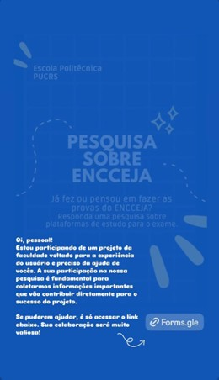

Forma de registro da coleta
Como utlizamos o Google Forms, a ferramenta já nos forneceu a facilidade de ter todos os dados alocados e contemplados num só lugar, isto é, conseguimos visualizar e tratar as respostas pelo próprio formulério criado e até exportá-las no formato de planilha (.xls).
Colhemos em torno de 40 respostas no período de uma semana e meia, e de forma geral os meios de divulgação foram as redes sociais (Instagram, Facebook, Whatsapp, etc). Logo abaixo estão os dados obtidos na nossa pesquisa:
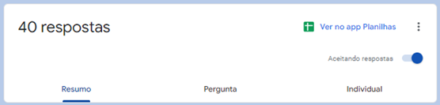

Estudo piloto
A base do material de pesquisa foram as informações tiradas dos sites oficiais do Encceja e INEP (Instituto Nacional de Estudos e Pesquisas Educacionais Anísio Teixeira), utilizamos os editais, provas e gabaritos, orientações e muito mais.

Acredito que o documento para estudo piloto com maior relevância e que foi um divisor de águas para elaboração da nossa pesquisa foi o “Questionário Socioeconômico ENCCEJA 2013”. Ele aborda todos os pontos imprescindíveis para o INEP com respeito aos particpantes do exame, como renda, moradia, mebros da família, escolaridade, ocupação etc.

Consolidação dos Dados Coletados
Com auxílio dos gráficos concedido pelo Google forms e com algumas filtragens de dados da nossa planilha, notamos alguns pontos essenciais e de maior importância para dar continuidade ao projeto. Abaixo serão descritos mais detalhadamente cada um desses apontamentos.

Perfis de usuário
- Apenas 10% dos participantes da nossa pesquisa responderam que não concluíram o ensino básico ou médio, apresentando um fator de risco no desenvolvimento do projeto (possibilidade de baixa adesão). No entanto, percebemos um número alto de pessoas que concluíram o ensino superior e que poderiam nos ajudar na criação de funcionalidades para a plataforma, a depender da área que atuam.
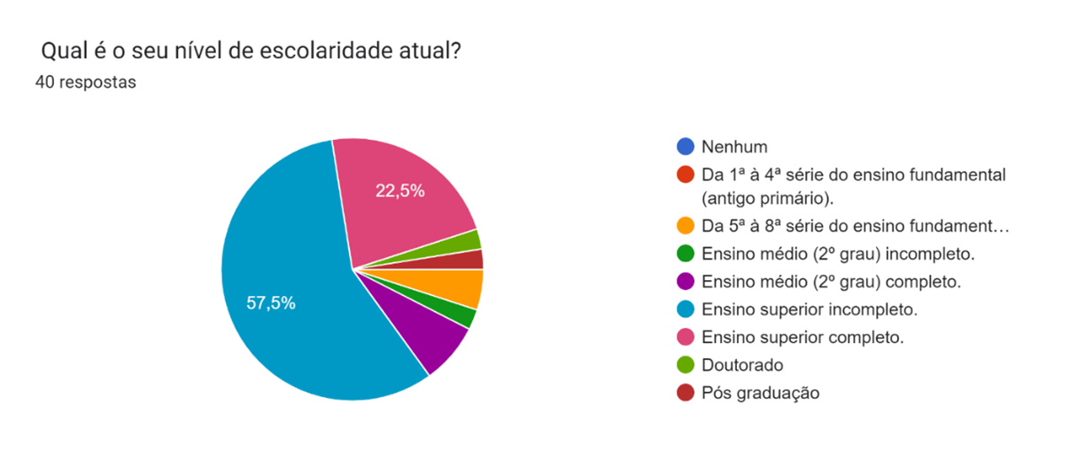
- A maior taxa de faixa etária foi entre 18 e 34 anos, isso significa que podemos engajar esses jovens e adultos na divulgação da plataforma e auxiliar na nossa meta final que é a diminuição da evasão escolar.
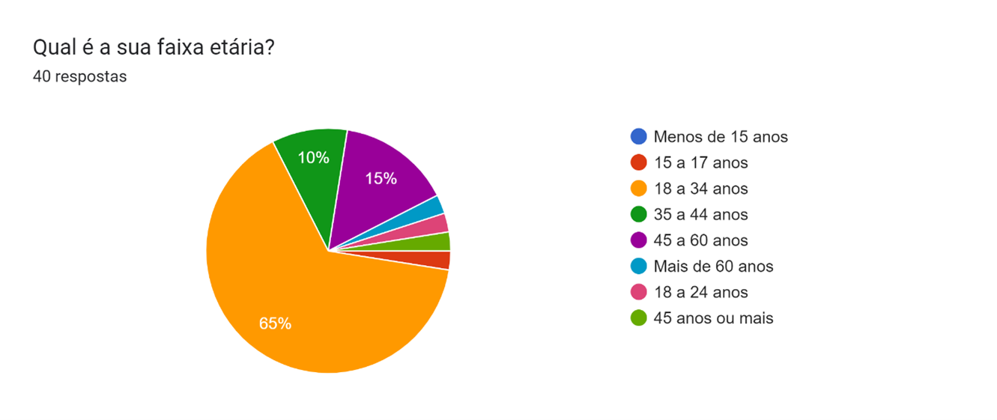
- Dos dados coletados, 30% dos entrevistados afirmaram ser “Estudantes”, dessa forma tivemos uma boa métrica do que esse público espera de uma plataforma de estudos.
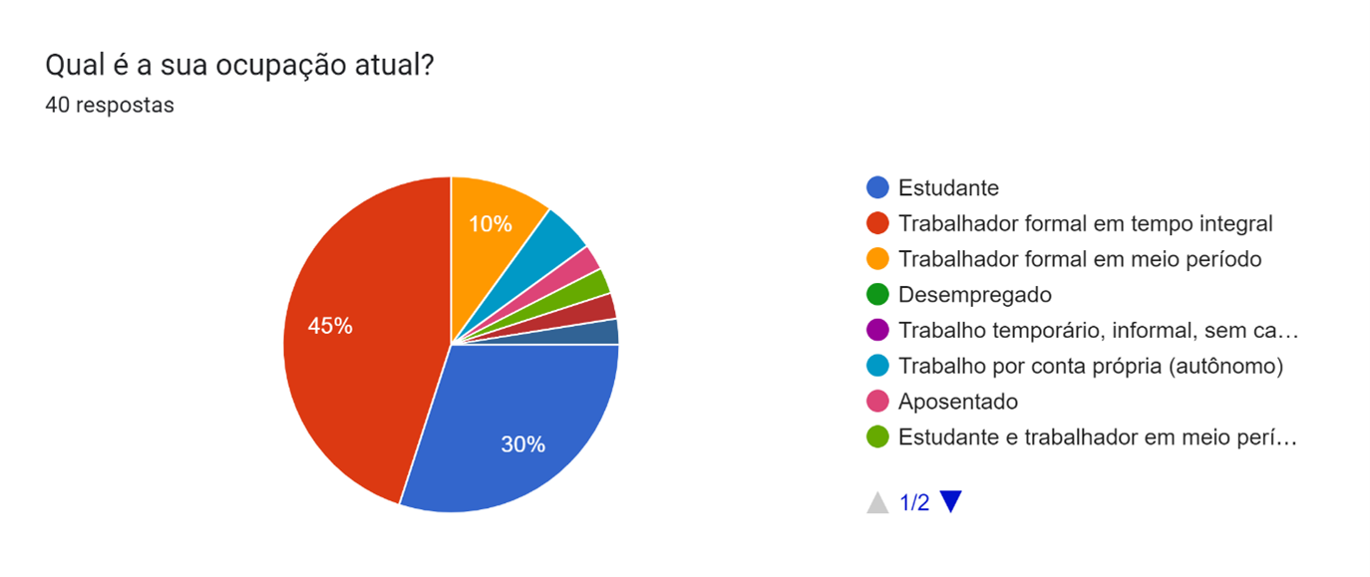
- Os resultados para o questionamento da frequência e organização de estudos foi bem equilibrado, por isso podemos continuar com a ideia de criar uma plataforma com acesso em tempo integral, guiada e estruturada, mas também com flexibilidade.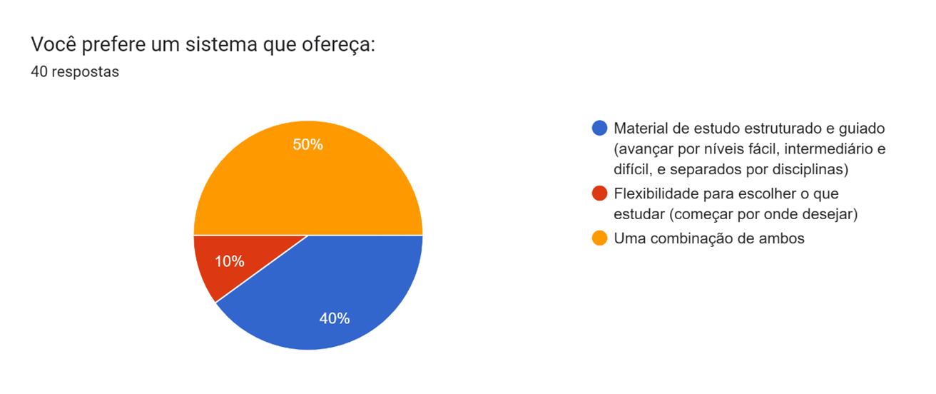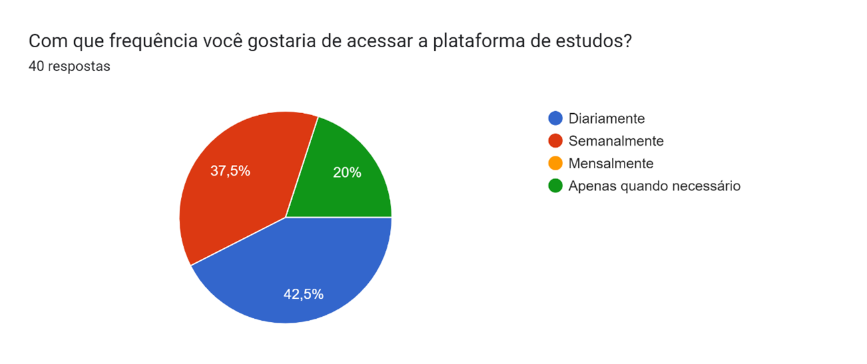

Necessidades dos usuários
Combinando algumas perguntas e analisando as respectivas respostas dos usuários no questionário, podemos inferir que o nosso público prefere/quer:

- Vídeo aulas e materiais audiovisuais (precisam ser curtos e objetivos)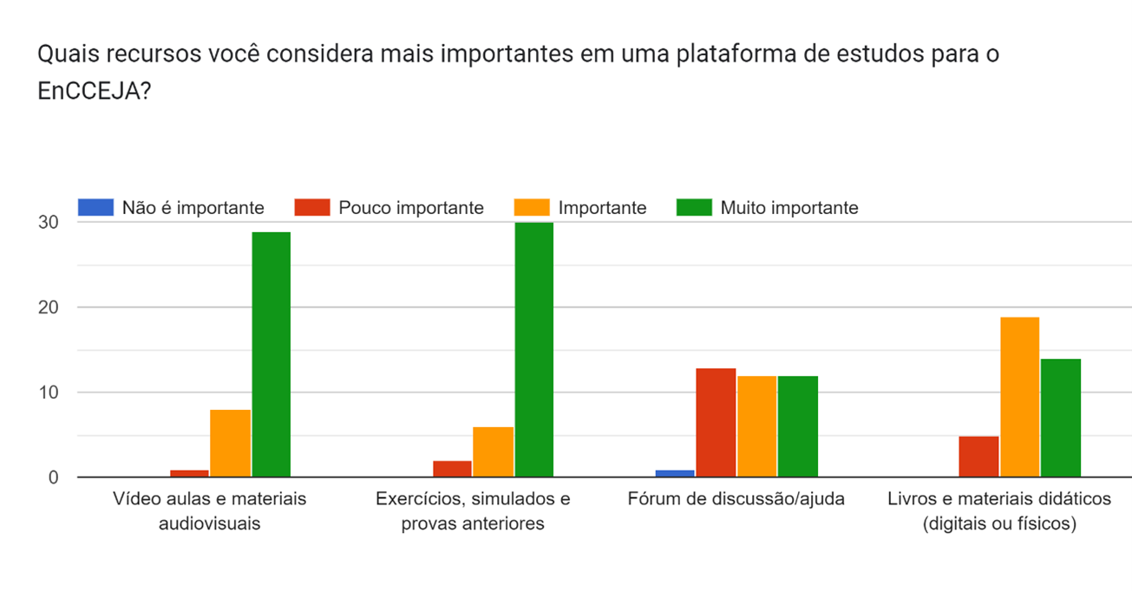
- Exercícios, simulados e provas anteriores (interativos e práticos)
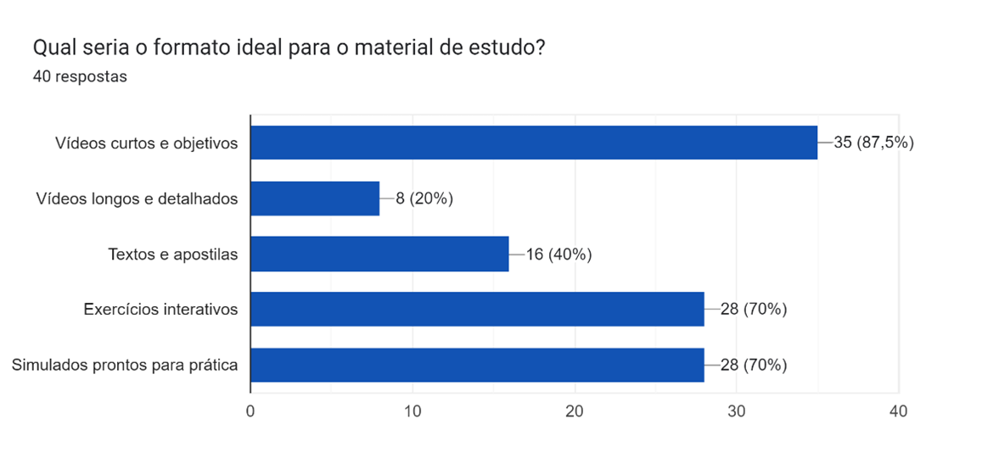
- Orientação e motivação durante a sua jornada de estudos
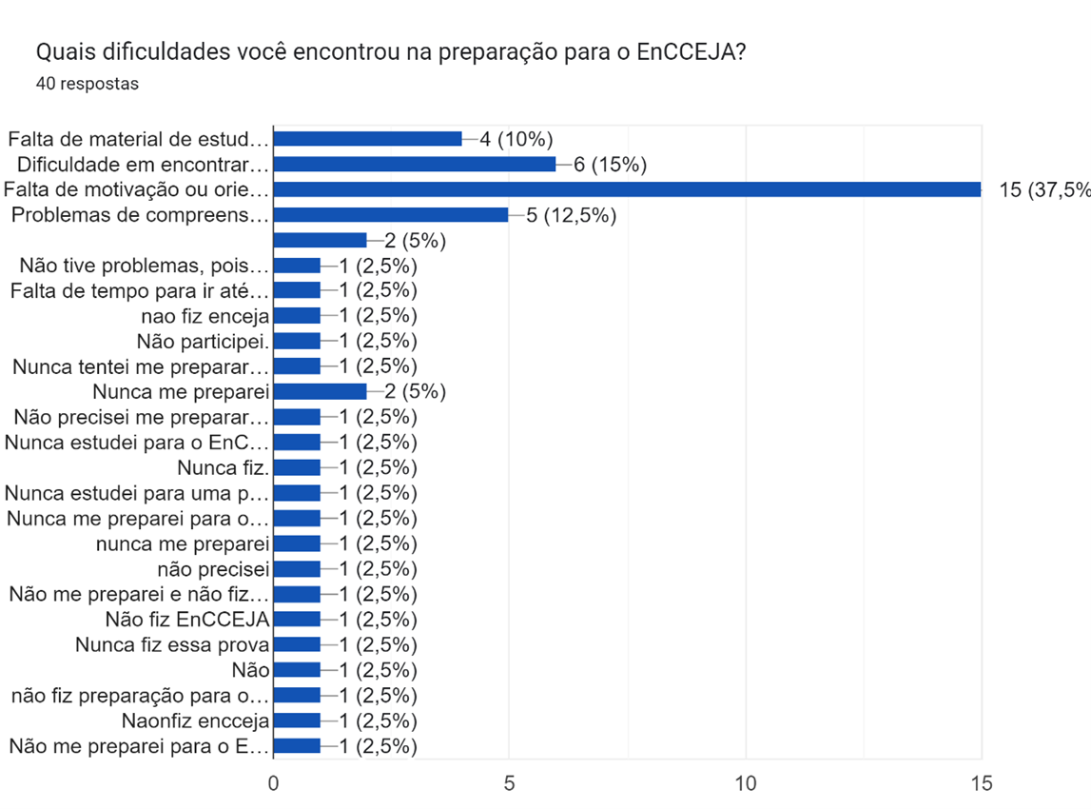
- Organização da plataforma e qualidade nos materiais disponibilizados
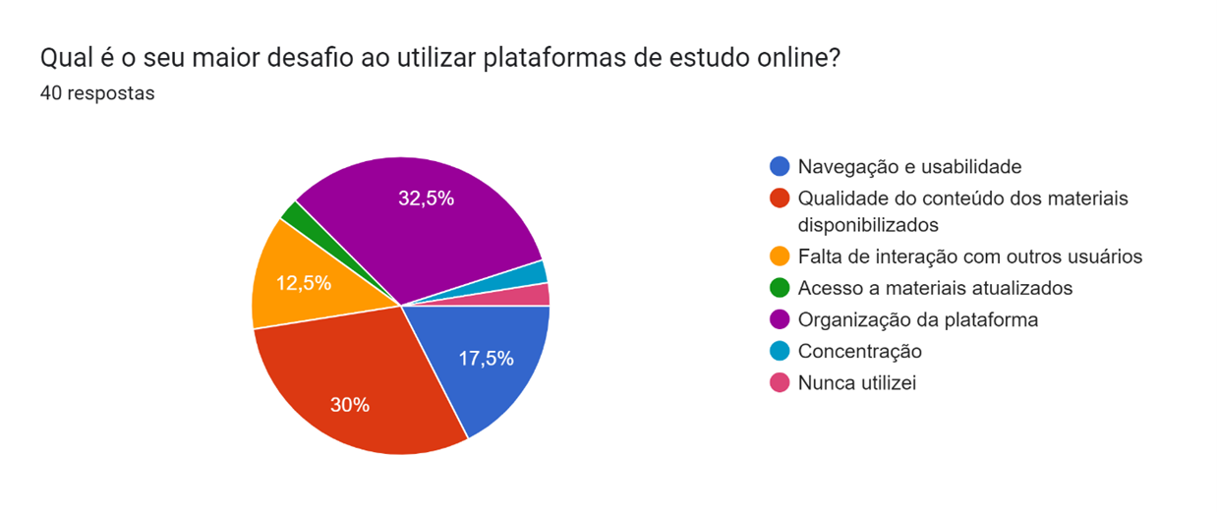
- Interação com demais alunos e professores
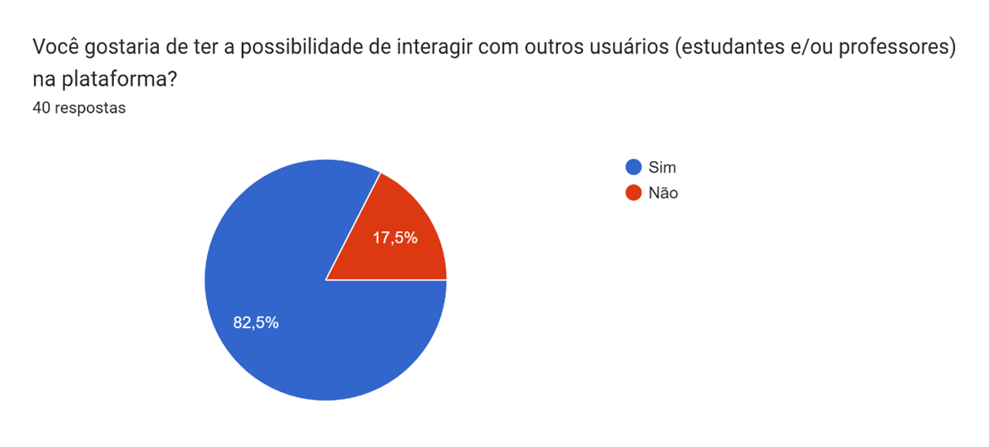
- Um espaço tanto para suporte pedagógico quanto técnico

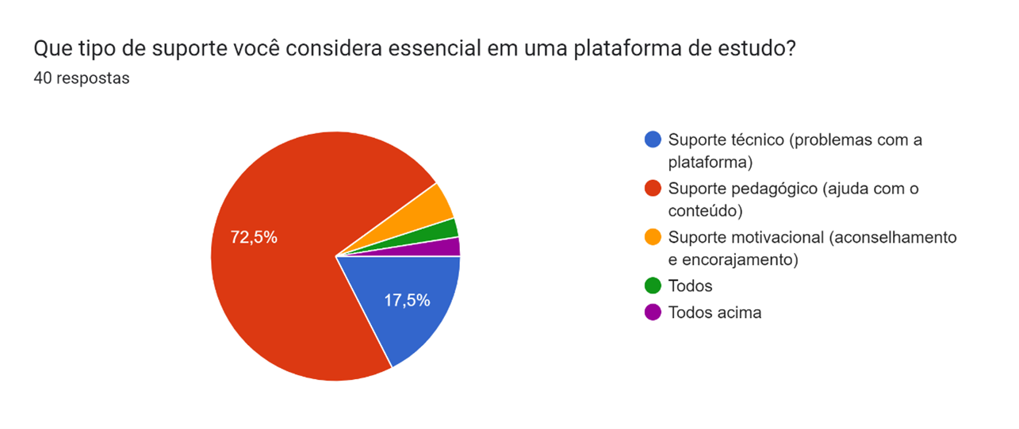

ANEXO III: Personas

Descrição das personas
Reginaldo Santos – Professor de História
Papel: Educador

Sobre: Reginaldo tem 60 anos e atua como professor de história na rede pública de educação há 35 anos. Nos últimos anos, ele tem observado um aumento significativo da evasão escolar no ensino fundamental e médio, motivada por diversos fatores sociais. Além disso, Reginaldo também leciona à noite para turmas do EJA (Educação para Jovens e Adultos), onde a evasão é ainda mais acentuada. Com o objetivo de combate a evasão e apoiar alunos que tem dificuldade de dedicar longas horas à sala de aula, Reginaldo decidiu criar vídeos no YouTube, com explicações sucintas numa figura de linguagem mais simples. Além disso, ele disponibiliza apostilas de estudos com questionários para que seus alunos possam responder após ler e assistir seus vídeos.
Problema: Apesar de sua dedicação, Reginaldo enfrenta desafios na estruturação de seus conteúdos, o que dificulta a aprendizagem de seus alunos. Seu foco atual é exclusivamente na disciplina de história, mas ele reconhece que, para que seus alunos tenham um bom desempenho nas provas do ENCCEJA, é fundamental que eles tenham acesso a uma formação mais ampla, que inclua todas as disciplinas exigidas.
Solução com o ENCCEJA+: Reginaldo, com sua experiência de décadas no ensino e sua dedicação ao EJA, poderia usar o aplicativo para oferecer conteúdo de História de maneira mais estruturada e eficaz. A plataforma permitiria que ele compartilhasse seus vídeos e apostilas com uma comunidade maior de estudantes, facilitando o acesso a materiais bem-organizados. Ele também poderia colaborar com a equipe do aplicativo, enviando seus conteúdos para avaliação e publicação, garantindo que alunos de todas as disciplinas tivessem acesso a recursos completos para se prepararem para o ENCCEJA. Além disso, Reginaldo teria mais tempo para focar na criação de materiais de qualidade, sabendo que o aplicativo oferece suporte completo em outras disciplinas como Matemática, Linguagens e Ciências, aumentando as chances de sucesso de seus alunos.

Richard Macedo – Atendente de Farmácia
Papel: Estudante

Sobre: Richard tem 26 anos e atualmente trabalha como atendente de farmácia. Ele cresceu em situação de vulnerabilidade social e, desde muito jovem precisou trabalhar para auxiliar nas despesas de casa. Richard trabalha em escala 6x1, o que o deixa exausto e sem tempo para dedicar-se aos estudos, isso o levou a abandonar a escola no primeiro ano do ensino médio após ele reprovar pela segunda vez. Apesar das dificuldades que Richard enfrenta, ele quer finalizar o ensino médio para iniciar uma faculdade a distância no curso de Administração, pois acredita que essa área lhe proporcionará uma vida melhor e mais estável. No entanto, ele enfrenta dificuldades em ir as aulas presenciais do EJA ou participar de um preparatório para o ENCCEJA devido à sua rotina intensa. O único tempo que consegue dedicar aos estudos é durante o longo trajeto diário de 1h40min de transporte público até o trabalho.
Problema: Richard encontra obstáculos ao tentar estudar para o ENCCEJA durante o trajeto de ônibus. Ele não sabe quais materiais são mais adequados para o exame e tem dificuldade em manter uma rotina de estudos organizada. A falta de direcionamento claro e tempo limitado o deixam frustrado, tornando ainda mais desafiador alcançar seu objetivo de voltar a estudar e mudar de vida.
Solução com o ENCCEJA+: O aplicativo seria ideal para Richard, permitindo que ele aproveitasse melhor o tempo durante seu longo trajeto de ônibus. A interface acessível por celular facilitaria o acesso a videoaulas, simulados e materiais estruturados, possibilitando que ele estude de forma organizada e consistente. O aplicativo resolveria a falta de direcionamento, já que todos os conteúdos seriam específicos para o ENCCEJA, e ele teria acesso a uma visão clara do que estudar. A função de correção de redação via IA também permitiria que Richard aprimorasse suas habilidades sem precisar de um professor ou ambiente físico, aproximando-o de seu objetivo de concluir os estudos e ingressar em uma faculdade EAD.

Jandira Silveira – Cuidadora de Idosos
Papel: Estudante

Sobre: Jandira tem 58 anos e atua como cuidadora de idosos, teve de interromper seus estudos quando estava no sexto ano do ensino fundamental, pois precisava trabalhar e ajudar sua família na despesa de casa. Hoje, ela se arrepende dessa decisão, e enfrenta um grande desafio: sua rotina exigente como cuidadora não permite que ela frequente aulas presenciais do EJA. Além disso, Jandira não possui uma base sólida de estudos para se preparar para o ENCCEJA. Ela está determinada a retomar seus estudos e busca alternativas que se encaixem em sua agenda. O desejo de concluir sua educação e abrir novas oportunidades em sua vida a motiva a encontrar soluções que tornem o aprendizado mais acessível e flexível.
Problema: A rotina de Jandira é extremamente corrida, com plantões e os cuidados necessários com sua própria saúde, especialmente considerando sua idade. Ela percebe que não tem mais a disposição que tinha anteriormente para enfrentar longas horas de estudo todos os dias. Essa realidade torna ainda mais desafiador o desejo de retomar sua educação e se preparar para o ENCCEJA. Jandira precisa de opções de aprendizado que se ajustem à sua rotina e respeitem suas limitações, permitindo que ela avance nos estudos de maneira eficaz e sustentável.
Solução com o ENCCEJA+: Para Jandira, o aplicativo seria uma solução perfeita, já oferecem flexibilidade e acessibilidade que se encaixam em sua rotina exigente. Ela poderia assistir às videoaulas e revisar apostilas nos intervalos de seu trabalho ou nos momentos de descanso. A estrutura dividida por temas e a possibilidade de fazer simulados do ENCCEJA ajudariam Jandira a focar nos conteúdos mais relevantes para suas necessidades de estudo. Além disso, com a correção de redação via IA, ela poderia praticar sem a necessidade de frequentar uma sala de aula física, avançando em seu ritmo e sem comprometer sua saúde ou rotina diária.

Lúcio Viana – Auxiliar de Pedreiro
Papel: Estudante

Sobre: Lúcio, um auxiliar de pedreiro, precisou abandonar os estudos ainda no ensino fundamental devido à sua deficiência auditiva. Completamente surdo, Lúcio utiliza aparelho auditivo apenas para identificar sons muito altos, como sirenes e buzinas, mas não consegue captar a fala ou sons mais suaves, o que torna o ambiente escolar desafiador para ele. Desde então, Lúcio encontrou dificuldades em seguir com a educação formal, pois as escolas e cursos que poderia frequentar não oferecem o suporte necessário para sua condição. Apesar disso, Lúcio tem grande vontade de aprender e melhorar sua qualificação profissional. Ele sonha em fazer cursos voltados para a área da construção civil ou até mesmo concluir seus estudos.
Problema: Lúcio enfrenta dificuldades ao tentar estudar sozinho para o Encceja. Sem saber quais conteúdos priorizar, ele se sente perdido. Além disso, muitos materiais online não possuem legendas ou intérpretes de Libras, tornando as explicações difíceis de acompanhar. A falta de acessibilidade nos recursos de estudo faz com que ele se sinta ainda mais distante de concluir seus estudos, apesar de sua determinação.
Solução com o ENCCEJA+: Para Lúcio, o aplicativo seria transformador. A presença de apostilas e conteúdos escritos organizados, assim como vídeos com legendas e acessibilidade, o ajudariam a superar a barreira auditiva que enfrenta nas aulas presenciais. Ele poderia estudar no seu próprio ritmo e conforme sua disponibilidade, sem a pressão de precisar estar em um ambiente escolar adaptado. A estrutura clara dos temas e a possibilidade de fazer exercícios ao final de cada módulo lhe proporcionariam uma jornada de estudo direcionada e eficiente, permitindo que ele avance na preparação para o ENCCEJA e, quem sabe, se qualifique para cursos na área da construção civil no futuro.

Liza Mendes – Pedagoga
Papel: Administradora

Sobre: Liza tem 32 anos e é formada em Pedagogia, com uma longa trajetória focada na Educação de Jovens e Adultos (EJA). Sua motivação inicial veio do fato de não ter completado o ensino médio quando mais jovem, o que despertou nela um desejo de ajudar outras pessoas a concluírem essa etapa. Começou sua carreira como professora no pré-escolar, mas, ao longo do tempo, migrou para o EJA, onde se envolveu diretamente com a coordenação de projetos em ONGs voltadas para inclusão social. Nos últimos anos, trabalhou como assistente pedagógica, oferecendo suporte a professores, desenvolvendo materiais didáticos e promovendo oficinas de reforço para quem se prepara para o ENCCEJA.
Problema: Liza enfrenta dificuldades em manter os materiais didáticos atualizados e estruturados para os alunos que se preparam para o ENCCEJA, além de lidar com a falta de recursos para proporcionar uma educação de qualidade. Ela precisa de uma solução que torne o aprendizado mais acessível e flexível para seus alunos, especialmente aqueles que não podem frequentar as aulas presencialmente, como ocorre no EJA.
Solução com o ENCCEJA+: Como administradora da plataforma, Liza poderia avaliar e aprovar os conteúdos enviados por professores, garantindo que os materiais, videoaulas e exercícios estejam alinhados com o que cai nas provas do ENCCEJA. Ela também poderia organizar e estruturar os conteúdos por disciplina, ajudando a manter o aplicativo sempre atualizado. Além disso, Liza teria acesso a relatórios de desempenho dos alunos, o que permitiria ajustar os materiais conforme as necessidades observadas, tornando o processo de ensino mais eficiente e personalizado.
Para visualizar o mapa completo de personas, acesse: Miro Board

